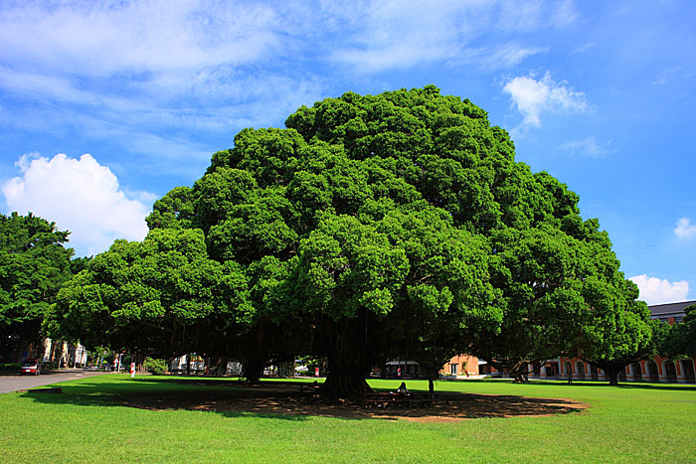

指導單位：臺南市國民教育輔導團
執行單位：人權教育課程與教學輔導團
【目次】
直轄市、縣（市）推薦國民教育輔導團領域輔導小組績優團隊報名表 2
直轄市、縣（市）國民教育輔導團領域（議題）輔導小組績優團隊推薦表………………3

緣起 4

壹、組織發展與政策協作 5
一、規準1-1：領域（議題）小組組織發展與增能策略 5
（一）指標1-1-1團隊組織健全，能定期辦理領域會議並參與團務會議。 6
（二）指標1-1-2辦理領域(議題)內團員增能活動，並檢討成效。 7
（三）指標1-1-3召集人與團員能參與中央與地方各項專業發展活動或專案研究。 9
二、規準1-2中央政策轉化與地方政策協作 11
（一）指標1-2-1能轉化及宣達學習領域課程綱要精神與內涵。 11
（二）指標1-2-2能協助教育局（處）推廣十二年國教課程與教學相關政策。 11
（三）指標1-2-3能協助教育局（處）辦理課程發展與教學品質提升相關活動。 12

貳、課程與教學策略轉化與推廣 13
一、規準2-1課程教學與評量發展推動 13
（一）指標2-1-1能協助縣市課程教學與評量提升學生學習成效之推廣與實施。 13
（二）指標2-1-2能研擬或推廣課程教學與評量示例，提供諮詢與協助。 13
二、規準2-2教學品質提升策略轉化或發展 14
（一）指標2-2-1能蒐集與建置教材及人才資源庫，以豐富教師多元教學資源。 14
（二）指標2-2-2鼓勵各校教師進行有效教學，協助縣市辦理教材甄選、觀摩。 15
（三）指標2-2-3協助教師進行課程與教學設計及教材教法發展，並應用於教學。 16

参、專業支持與協助措施 17
一、規準3-1能協助各校或跨校教師專業發展 17
（一）指標3-1-1能規劃分區研討、教學演示、領域學習社群及跨校教學工作坊。 17
（二）指標3-1-2協助規劃、諮詢或擔任講座，支持學校辦理進修或專業社群。 17
（三）指標3-1-3促進學校設計專業成長活動的回饋機制，協助教師落實教學。 18
二、規準3-2辦理到校或區域聯合服務，進行專業協助 18
（一）指標3-2-1規劃到校或區域聯合專業協助活動，傳達課程與教學政策。 18
（二）指標3-2-2反映學校推行課程與教學政策之情形，協助研提困難解決策略。 19

展望 20

直轄市、縣（市）推薦國民教育輔導團領域輔導小組績優團隊報名表
□績優團隊組 ■勇於挑戰團隊組
直轄市、縣（市）名稱 |  |  | 臺南市
推薦績優團隊名稱 | 人權教育議題團
推薦主題 | 人權仁全‧府拾即是  呼吸自由‧擁抱正義
直轄市、縣（市）  聯絡人 | 姓名 | 蘇芳儀 |  | 職稱 | 輔導團幹事 | 電話0958625583
直轄市、縣（市）  聯絡人 | 聯絡地址 | 臺南市永華路二段6號7樓
直轄市、縣（市）  聯絡人 | E-mail | sufanyi@tn.edu.tw
績優團隊聯絡人 | 姓名 | 嚴億婷 |  | 職稱 | 執行秘書 | 電話0988199764
績優團隊聯絡人 | 聯絡地址 | 臺南市安南區安中路一段703巷80號
績優團隊聯絡人 | E-  ail | babyting0719@tn.edu.tw
績優團隊成員，應為學校現職校長、主任、教師且具國教署規定擔任輔導員資格，並實際參與小
組運作之成員等
總召集人 安慶國小黃俊傑校長 |  |  | 召集人 後甲國中李耀斌校長
副召集人 三慈國小黃三和校長 |  |  | 副召集人 東山國中黃旭陽校長
副召集人 將軍國小陳良圖校長 |  |  | 副召集人 菁寮國中林國斌校長
執行秘書 安慶國小嚴億婷主任 |  |  | 副召集人 白河國中于淑英校長
兼任輔導員 安慶國小張瑞隆主任 |  |  | 執行秘書 後甲國中鍾幸玲老師
兼任輔導員 港尾國小李淑敏主任 |  |  | 兼任輔導員 安定國中胡晃銘老師
兼任輔導員 麻豆國小莊惠婷老師 |  |  | 兼任輔導員 安順國中陳泰華老師
兼任輔導員 文元國小李高瑞老師 |  |  | 兼任輔導員 佳里國中許益如老師
兼任輔導員 永福國小夏慧珍老師

承辦人__________ 承辦主管__________ 單位主管________

直轄市、縣（市）國民教育輔導團領域（議題）輔導小組績優團隊推薦表
團隊名稱 | 人權教育議題 團隊
參加組別 | □績優團隊組 ■勇於挑戰團隊組
推薦具  體事實 | 1. 組織發展與政策協作方面  (1) 團隊組織健全，能定期辦理領域會議並參與團務會議。  (2) 辦理領域(議題)內團員增能活動，並檢討成效。  (3) 召集人與團員能參與中央與地方各項專業發展活動或專案研究。  (4) 能轉化及宣達學習領域課程綱要精神與內涵。  (5) 能協助教育局（處）推廣十二年國教課程與教學相關政策。  (6) 能協助教育局（處）辦理課程發展與教學品質提升相關活動。  2. 課程與教學策略轉化與推廣  (1) 能協助縣市課程教學與評量提升學生學習成效之推廣與實施。  (2) 能研擬或推廣課程教學與評量示例，提供諮詢與協助。  (3) 能蒐集與建置教材及人才資源庫，以豐富教師多元教學資源。  (4) 鼓勵各校教師進行有效教學，協助縣市辦理教材甄選、觀摩。  (5) 協助教師進行課程與教學設計及教材教法發展，並應用於教學。  3.專業支持與協助措施  (1) 能規劃分區研討、教學演示、領域學習社群及跨校教學工作坊。  (2) 協助規劃、諮詢或擔任講座，支持學校辦理進修或專業社群。  (3) 促進學校設計專業成長活動的回饋機制，協助教師落實教學。  (4) 規劃到校或區域聯合專業協助活動，傳達課程與教學政策。  (5) 創新策略
推薦單
位核章

【緣起】

「體罰不當判校方國賠66萬」、「家屬控師體罰國一生 四月後死亡」、「穿啥襪也要管！不合格當場脫掉」「音樂老師用鼓棒和長笛打孩子」………等等校園事件傳來，讓校園人權議題成了熱烈討論的焦點。

層出不窮的校園體罰事件，就像風暴一樣，侵襲著校園生態。許多教育工作者面對層出不窮的校園事件以及輔導管教糾紛，往往產生疑惑，為什麼以前可以體罰，可是現在不行?甚至認為，許多今日事業有成的學者專家，兒時還不是被打出來的…，這種「嚴師出高徒，棒下出孝子」的觀念，在強調「人權立國」的國度裡，展現出一種價值衝突以及落差。

教育成敗的關鍵在於人，教育的歷程就是一種「人影響人」的過程。若教育工作者未能體認人權教育的重要性，這種忽略人性，缺乏尊重的想法與習慣，難保不會在日常教學以及潛移默化中影響學生，所以漸漸養成一群殘酷冷漠，缺乏同理心的學生也不足為奇了。

如果校園整體教育環境不能使學生隨時體認作為人的尊嚴與價值，向學生大聲宣揚人權教育又有什麼意義？當環境與制度不能充分維護教師應有之人權時，又如何能要求教師進行真實的人權教育之教學？（歐洲共同議會，1984；轉引自馮朝霖，民92）。

人權與教育的關係如同魚與水的關係，魚（人權教育）需要適合成長與純淨的水質，才能活潑繁衍；水域（教育人權）則需要有魚群的優遊巡弋，才會展現出蓬勃朝氣。人權教育如果是散播希望的種子，就需要有一個良好且適宜的教育環境（教育人權）來深耕發芽。

- 現況檢視：一般人在街頭訪問時被問到「人權」的時候，支支晤晤說不出個所以然，不然就是吞吞吐吐地說了幾個按照字面上的直白解釋「人民所擁有的權利」，或是「人」「權」分開來解釋，更深一點的解釋是「我想人權理應存在，但人們未想過那是什麼」；經過歷史時期西元前3000年前古埃及「神權論」，進而「天賦人權論」到近代西元1945年聯合國大憲章提到「人權：人因其為人而有的權利」才將人權以紙本明定在記錄上，至於有哪些權利？那也是在1995年才明訂出30項人權。

（一）人權意識抬頭

1.臺灣社會經歷了「湯德章事件」、「228事件」…等歷史傷口；近年來「彭婉如事件」、「鄭南榕事件」、「葉永鋕事件」、「人球事件」、「洪仲丘事件」、「太陽花學運」…等事件發生後，許多關心人權議題的組織如雨後春筍般紛紛地成立。

2.各種學運、人權大遊行、人權聯盟連署…等等，展現臺灣社會優質公民意識。

（二）法令規章完善

1.我國在2009年3月批准兩公約，「公民與政治權利國際公約」及「經濟社會文化權利國際公約施行法」。

2.性別平等法、兒童福利法、修改臺南市各級學校教育人員違法處罰學生事件流程、修復式正義引入…等

（三）深耕開創展望

1.成立臺南市人權人才庫，利用研習辦理、到校服務等機會招募教師參加，目前已有17位成員。未來這些教師將成為推動人權教師專業成長社群的基礎。

2.國教輔導團人權議題團網站每日參觀人數至少都有不少人次的量，是一個很好的推廣平台。近兩年各國小依法進行每學期四小時人權教育活動，獲得相當的成效。

3.經各校教師的努力，臺南市政府有設立1999專線，讓校園霸凌事件有投訴的管道。

二、困境分析

（一）(人)人力不足，資源有限

1.教師因課務、級務問題及學校代課經費不足等因素，參與全日式研習的意願不高。

2.教師對產出型工作坊及競賽類活動的參與意願較低。

(二)(事)霸凌頻傳，校園動盪

1.根據本市教育局學輔校安科的校園霸凌事件數據始終居高不下。

2.校園環境充滿不安定感，影響學生學習。

（三）(時)人權之眼，尚待打開

1.部分學校行政人員及教師對人權教育認知度不足，影響推動成效。

2.教師對於人權議題融入課程的方式、時機和時間不甚了解。

（四）(地)縣市合併，地域廣闊

1.合併後的大臺南市共37個行政區，依山傍海，幅員遼闊，政令宣達不易。

2.輔導團無法全面服務到大臺南市每個區域及學校。

(五)(物) 課程緊湊，無法融入

1.人權教育非正式課程，亦沒有考試進度，在緊湊的課程中，老師融入意願不高。

2.老師們對人權教學資源與教學方式，得知管道較狹隘。

壹、組織發展與政策協作

一、規準1-1：領域（議題）小組組織發展與增能策略
（一）團隊組織健全，能定期辦理領域會議並參與團務會議。 

1.輔導團組織成員

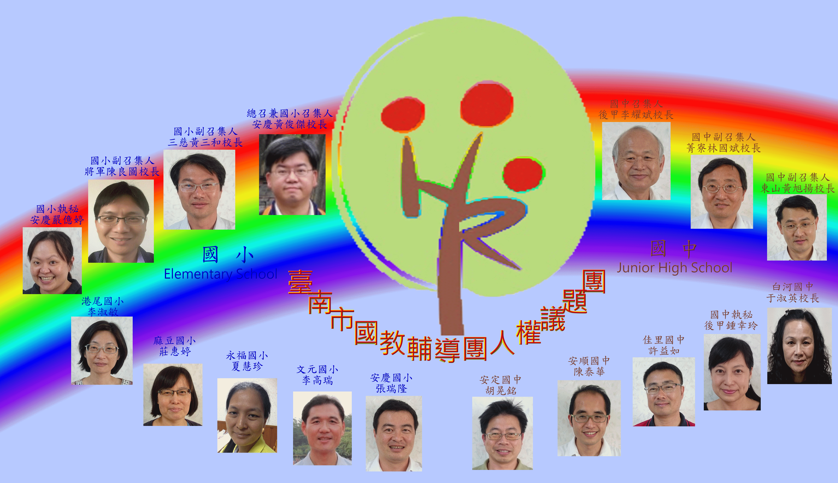
2.輔導團組織架構與分工
組  織  架  構 | 職稱 | 姓名 | 服務單位 | 專業背景 | 培訓 | 主要負責業務
組  織  架  構 | 諮詢顧問 | 王沐錱 | 新營區太子國中 | 教育行政 | 領導人 | 1.統籌、督導本學習領域之推展  2.督導人權教育輔導團課程研習
組  織  架  構 | 國小召集人 | 黃俊傑 | 安南區安慶國小 | 教育行政 | 領導人 | 1.統籌、督導本學習領域之推展  2.督導人權教育輔導團課程研習
組  織  架  構 | 國中召集人 | 李耀斌 | 東區後甲國中 | 教育行政 | 領導人 | 1.統籌、督導本學習領域之推展  2.督導人權教育輔導團課程研習
組  織  架  構 | 國小副召集 | 黃三和 | 北門區三慈國小 | 教育行政 | 領導人 | 1.統籌、督導本學習領域之推展  2.督導人權教育輔導團課程研習
組  織  架  構 | 國小副召集 | 陳良圖 | 將軍區將軍國小 | 藝術 | 領導人 | 1.統籌、督導本學習領域之推展  2.督導人權教育輔導團課程研習
組  織  架  構 | 國中副召集 | 黃旭陽 | 東山區東山國中 | 教育行政 | 領導人 | 1.統籌、督導本學習領域之推展  2.督導人權教育輔導團課程研習
組  織  架  構 | 國中副召集 | 林國斌 | 後壁區菁寮國中 | 教育行政 | 領導人 | 1.統籌、督導本學習領域之推展  2.督導人權教育輔導團課程研習
組  織  架  構 | 國中副召集 | 于淑英 | 白河區白河國中 | 教育行政 | 領導人
組  織  架  構 | 國小執行秘書 | 嚴億婷 | 安南區安慶國小 | 語文 | 初階 | 1.協助推展、規劃、聯繫協調  2.召集成員集思廣益
組  織  架  構 | 國中執行秘書 | 鍾幸玲 | 東區後甲國中 | 語文 | 無 | 1.協助推展、規劃、聯繫協調  2.召集成員集思廣益
組  織  架  構 | 行政組 | 張瑞隆 | 安南區安慶國小 | 資訊 | 無 | 1.協助辦理輔導團活動  2.協助辦理團內相關行政工作  3.聯繫指導教授與相關單位  4.協助輔導團網站建置與維護
組  織  架  構 | 輔導員 | 李淑敏 | 麻豆區港尾國小 | 數學 | 初階 | 1.規劃教師培訓、研習  2.協助新教材的研發、教材編選或審核  3.教學資源及相關資料的搜尋與提供  4.到校服務與輔導  5.依個人專長部分，提供教學資源與教學疑難問題解決
組  織  架  構 | 輔導員 | 莊惠婷 | 麻豆區麻豆國小 | 語文 | 進階
組  織  架  構 | 輔導員 | 李高瑞 | 北區文元國小 | 體育 | 進階
組  織  架  構 | 輔導員 | 夏慧珍 | 中西區永福國小 | 語文 | 進階
組  織  架  構 | 輔導員 | 胡晃銘 | 安定區安定國中 | 自然 | 進階
組  織  架  構 | 輔導員 | 陳泰華 | 安南區安順國中 | 公民 | 進階
組  織  架  構 | 輔導員 | 許益如 | 佳里區佳里國中 | 語文 | 進階

3.定期團務會議
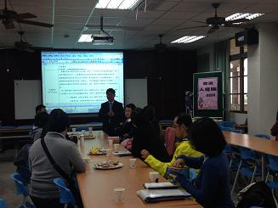 | 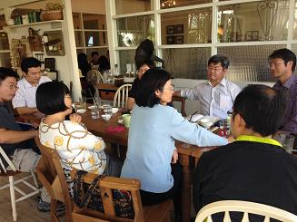
1.檢視行事曆，安排預定研習、團員增能、各區人權研習。  2.確定團員到校諮詢服務輪值名單及到校服務內容，以課綱為依據，從能力指標出發，帶入多元評量探討及補救教學概念。  3.檢視教科書中之人權相關內容。 | 1.檢視工作行事曆。  2.規畫團員增能活動。  3.討論人權景點踏查活動與其他縣市團交流。  4.分享到校諮詢之綜合座談，團員可融入最新新聞，導入尊重多元、捍衛人權正義的觀念。  省思與回饋：在輕鬆的氣氛下，團員們暢所欲言，共同研擬商討解決策略。
 | 工作項目 | 內涵與執行方法 | 場次
1 | 團務精進 | 團務會議 | 8
2 | 到校服務 | 輔導團到校服務 | 16
3 | 團員增能 | 團員增能計畫 | 10
4 | 研究發展 | 人權教學資源分享研習  人權繪本介紹與應用研習 | 4
5 | 專業實踐 | 人權教案及繪畫比賽 | 2

（二）辦理領域(議題)內團員增能活動，並檢討成效。 
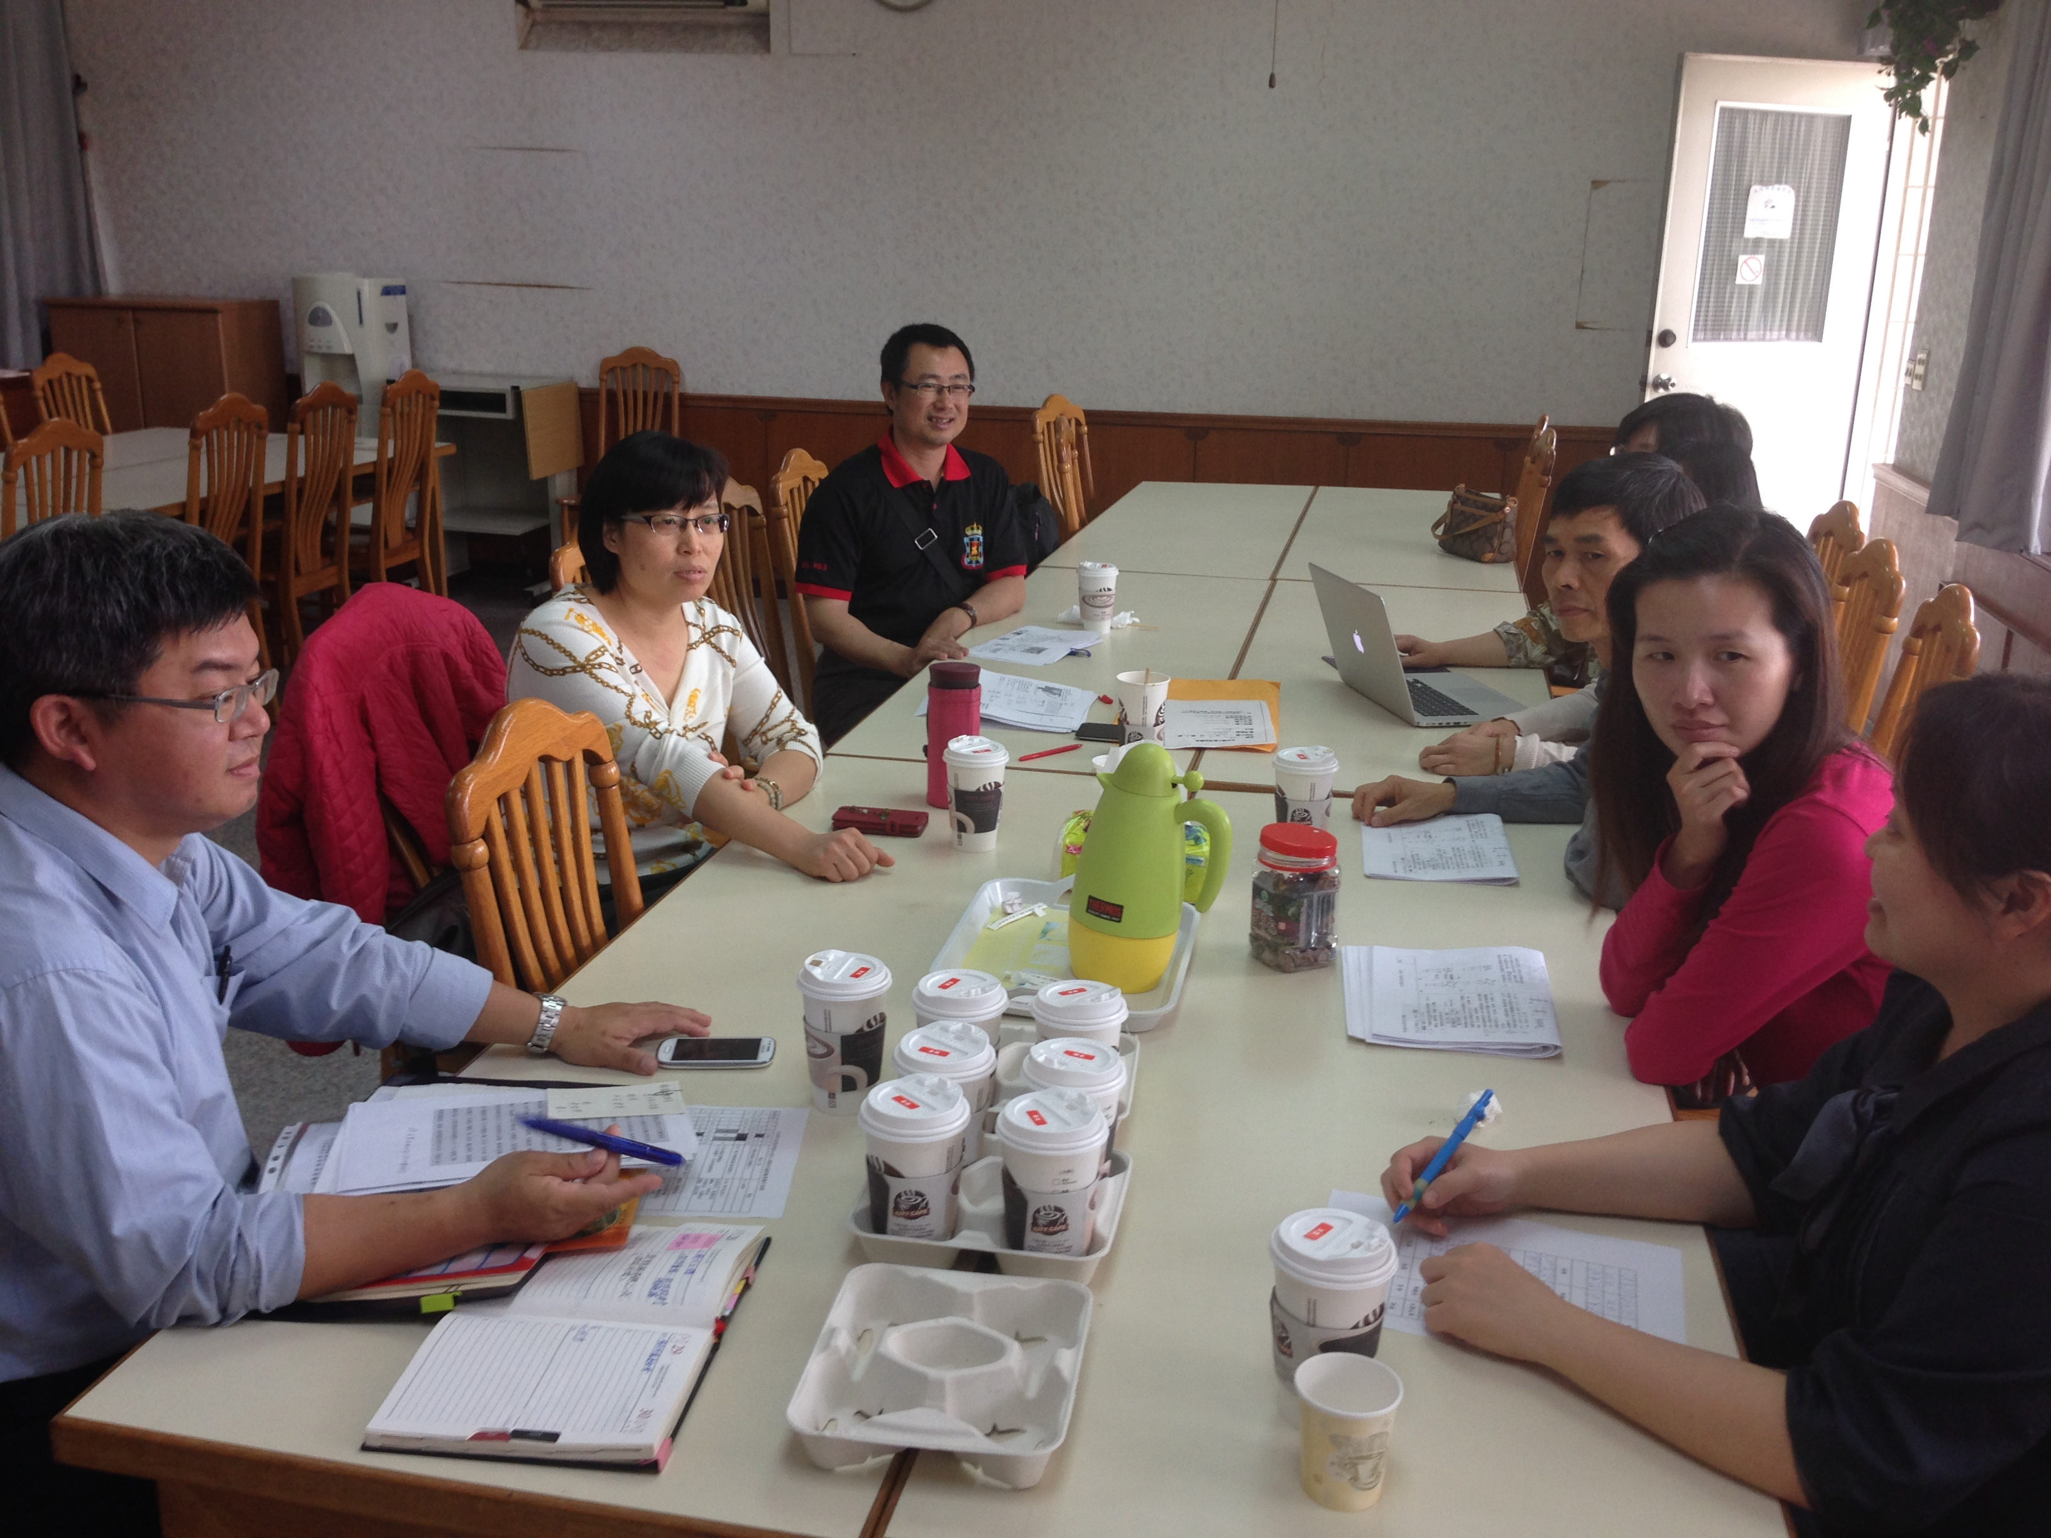 | 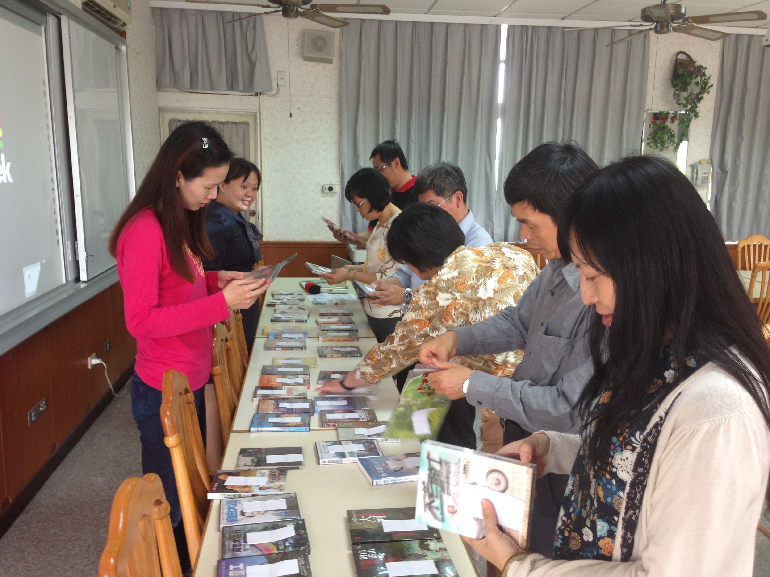
增能日期：103年03月20日  學習單設計  增能主題：人權影片學習單編寫  - 由黃俊傑校長分享。  - 利用人權影片進行人權教育之教學。  - 團員分工，將設計好的學習單呈現並一起進行討論。  省思與回饋：學習單的編寫是希望讓現場教學者更容易將人權教育融入於教學中。 | 增能日期：103年02月13日  教學資源  增能主題：人權影片挑選  - 由團員提供適合各年段的人權影片。  - 落實人權教育各項媒材運用及教學融入。  - 參與教師能將研習之相關資源充分運用。  - 實際運用人權影片教學並互相觀摩學習。  省思與回饋：由團員們提供本身有興趣的人權影片，這樣編寫出的學習單，可呈現相當的內容廣度。
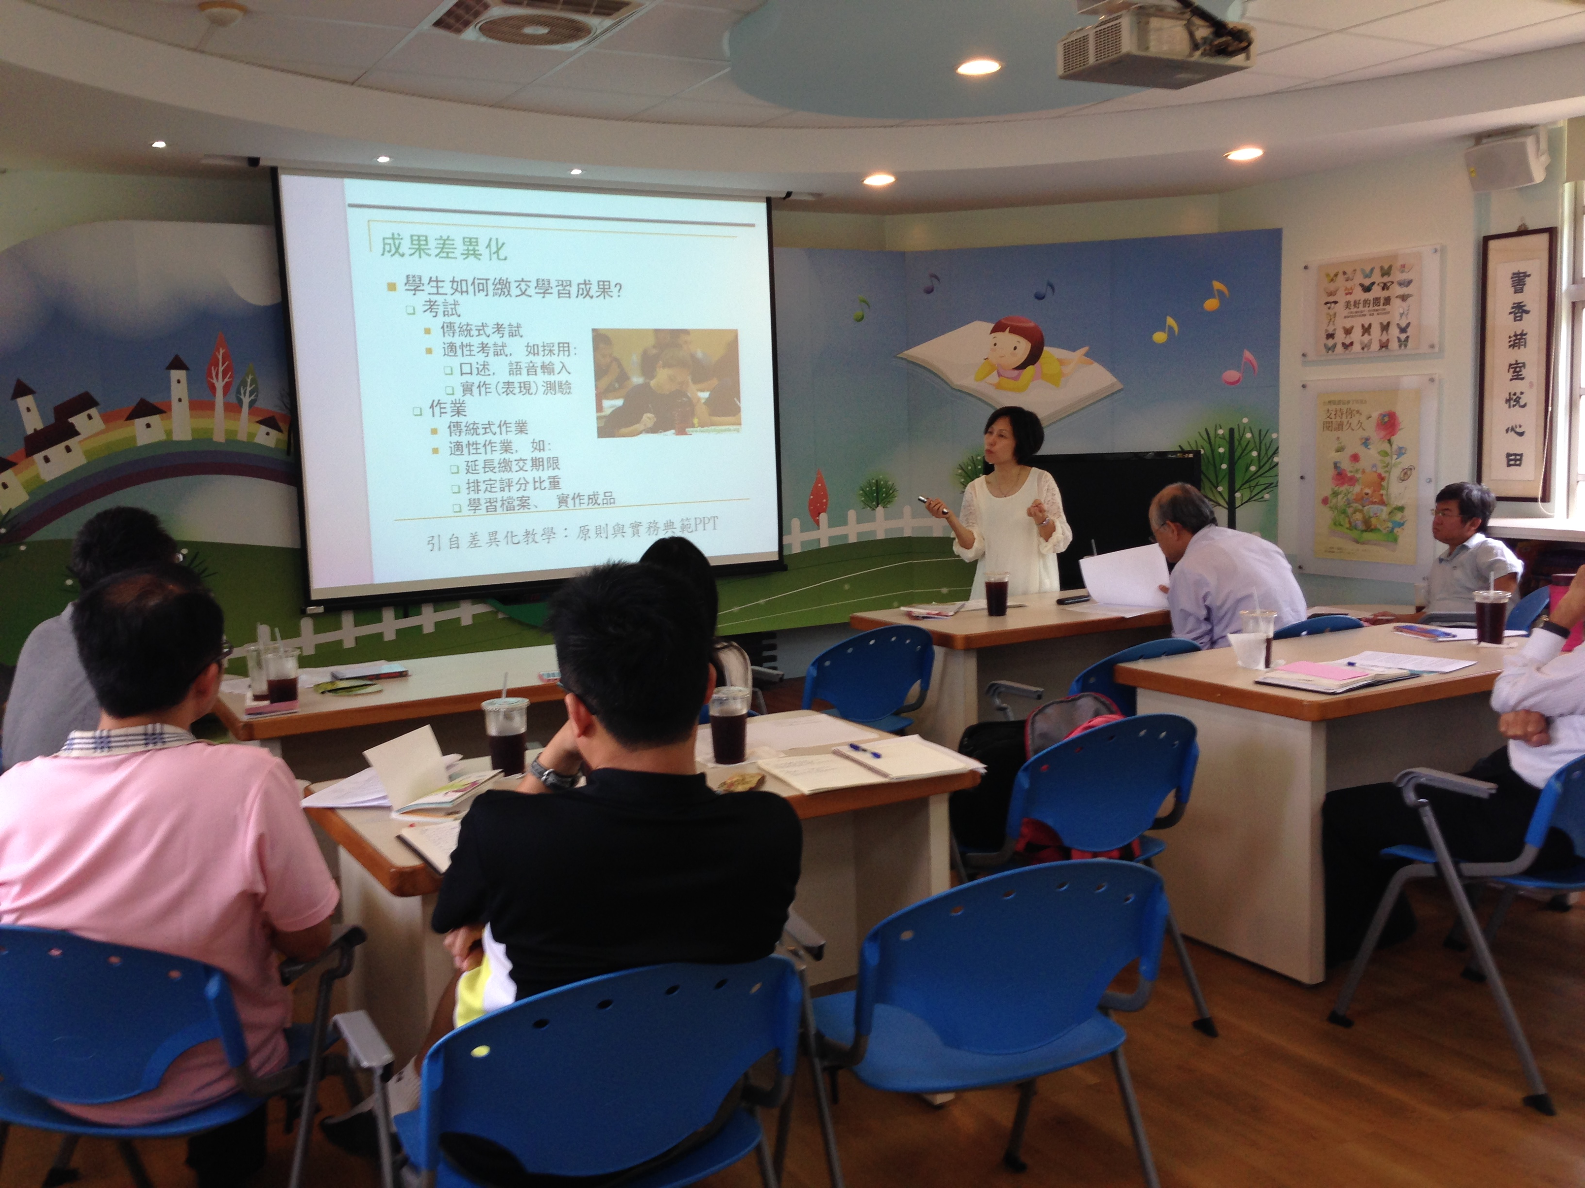 | 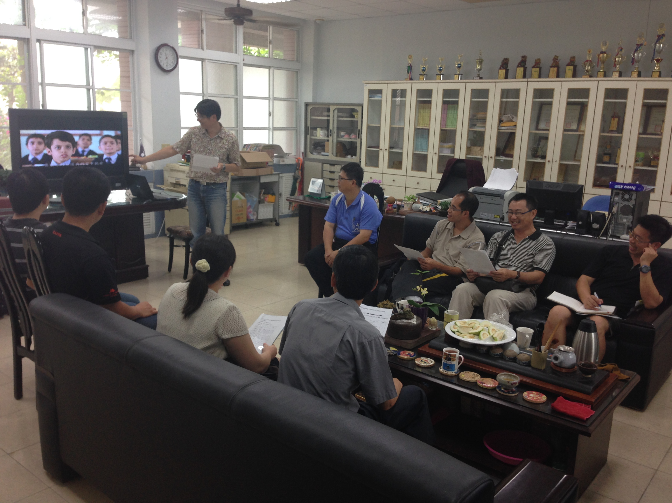
增能日期：103年05月08日  十二年國教  增能主題：央團輔導員指導  - 邀請嘉義團陶秀英老師主講，根據12年國教進行分享。  - 分享如何帶領學校教師及家長們進行人權電影讀書會。  - 透過帶領者的引導，成員對話與分享、提問討論，深入探索人權教育議題。 | 活動日期：102年6月13日  影片討論  活動主題：心中的小星星影片討論  - 邀請將軍國小陳良圖校長主講。  - 透過議題討論、深度對話及經驗分享，發展輔導團員的伙伴關係，建構專業社群。  - 培養教師如何由影片去延伸思考性的問題與學生進行互動。  省思與回饋：影片不只是影片，由專業人士來引導更能了解整部影片的精神與精髓。
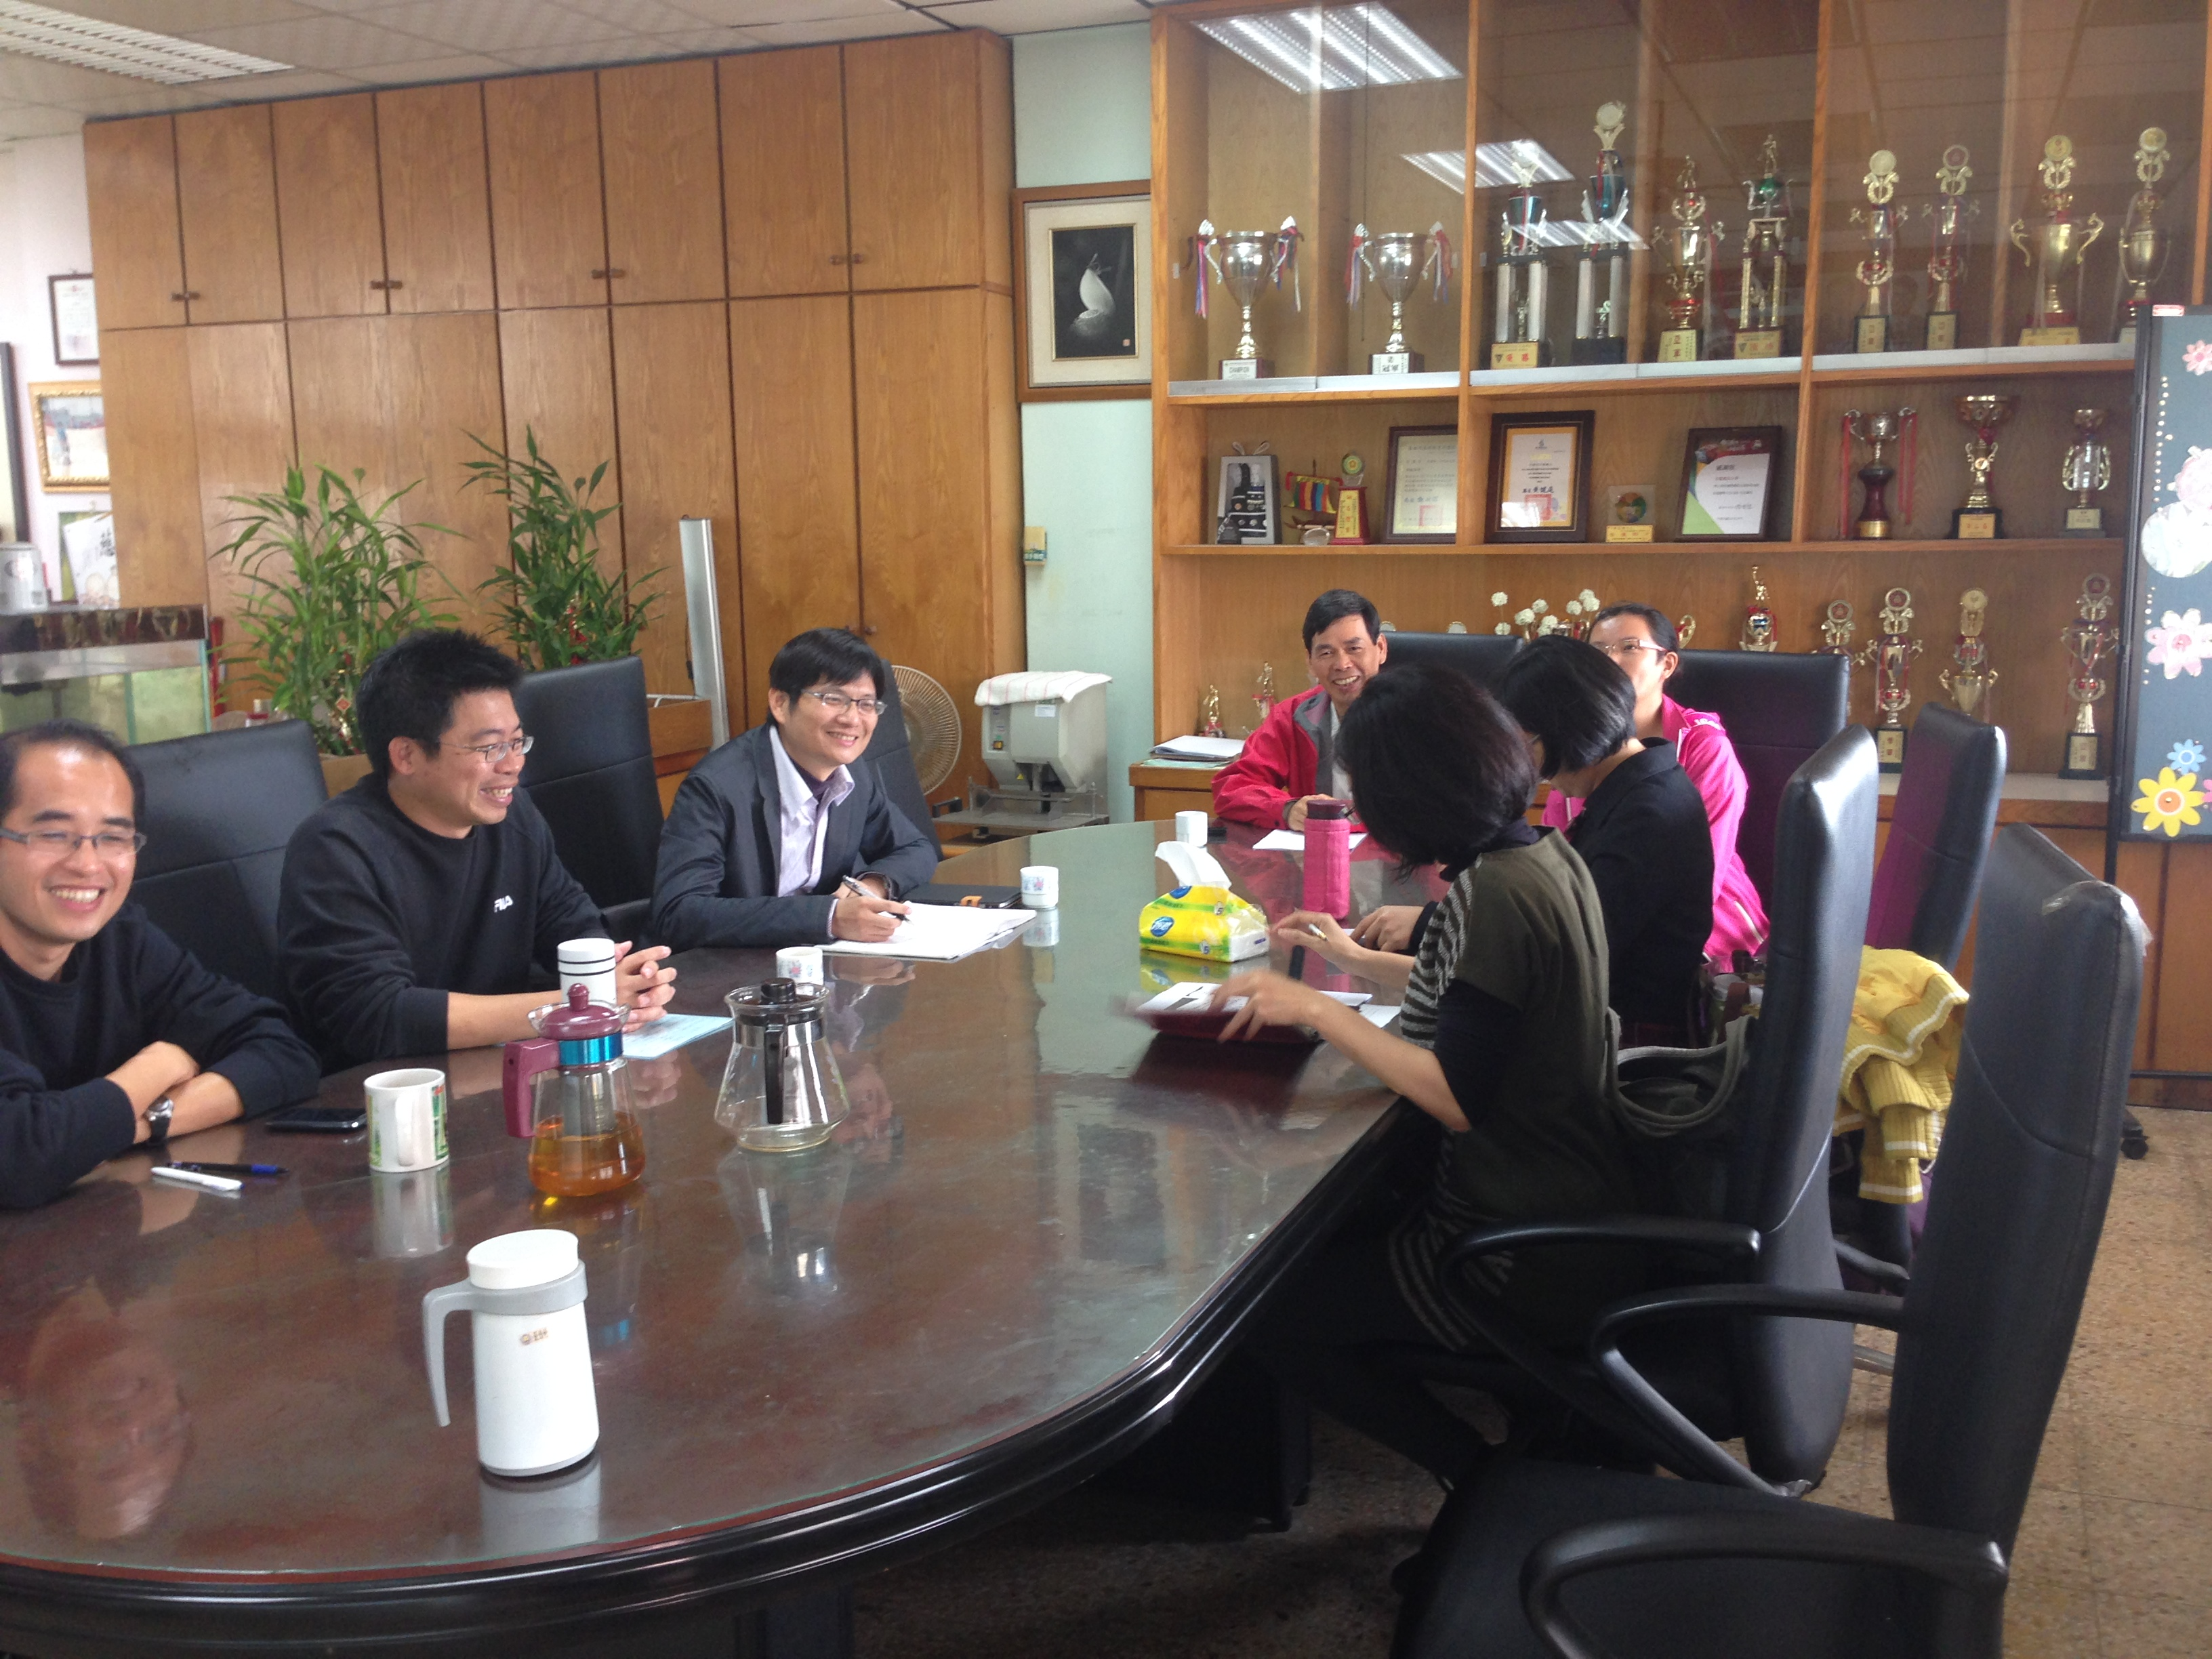 | 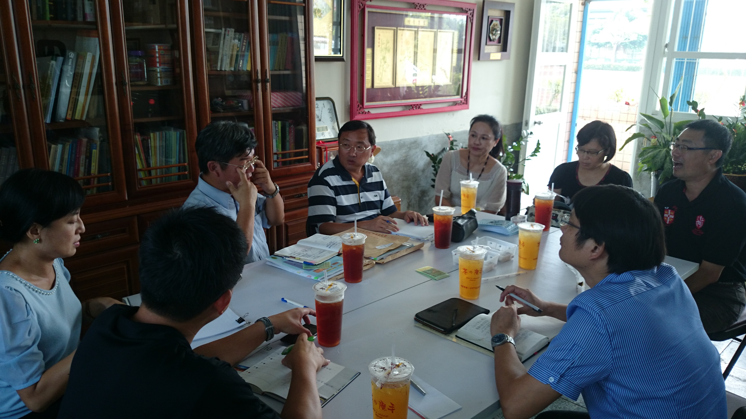
增能日期：102年11月07日  多元評量  增能主題：人權融入領域「多元評量」討論  - 邀請文正國小李清泉校長主講。  - 進行教科書分析人權教育議題融入。  - 參與教師能理解現行人權教育教育意涵。  - 提升教師創意教學技巧，促進專業成長。  - 教師擬訂教學步驟與策略，掌握教材。 | 活動日期：103年9月18日  人權與法律  活動主題： 人權教育與法律  - 邀請嚴天琮律師主講。  - 藉由專業增能活動提供團員理解與人權議題新知的機會，提升專業知能。  - 提升教師人權與法律的專業素養，建立教師人權教學的廣闊面向。  省思與回饋：透過律師的分享，讓團員們更了解人權法律在生活中的落實。
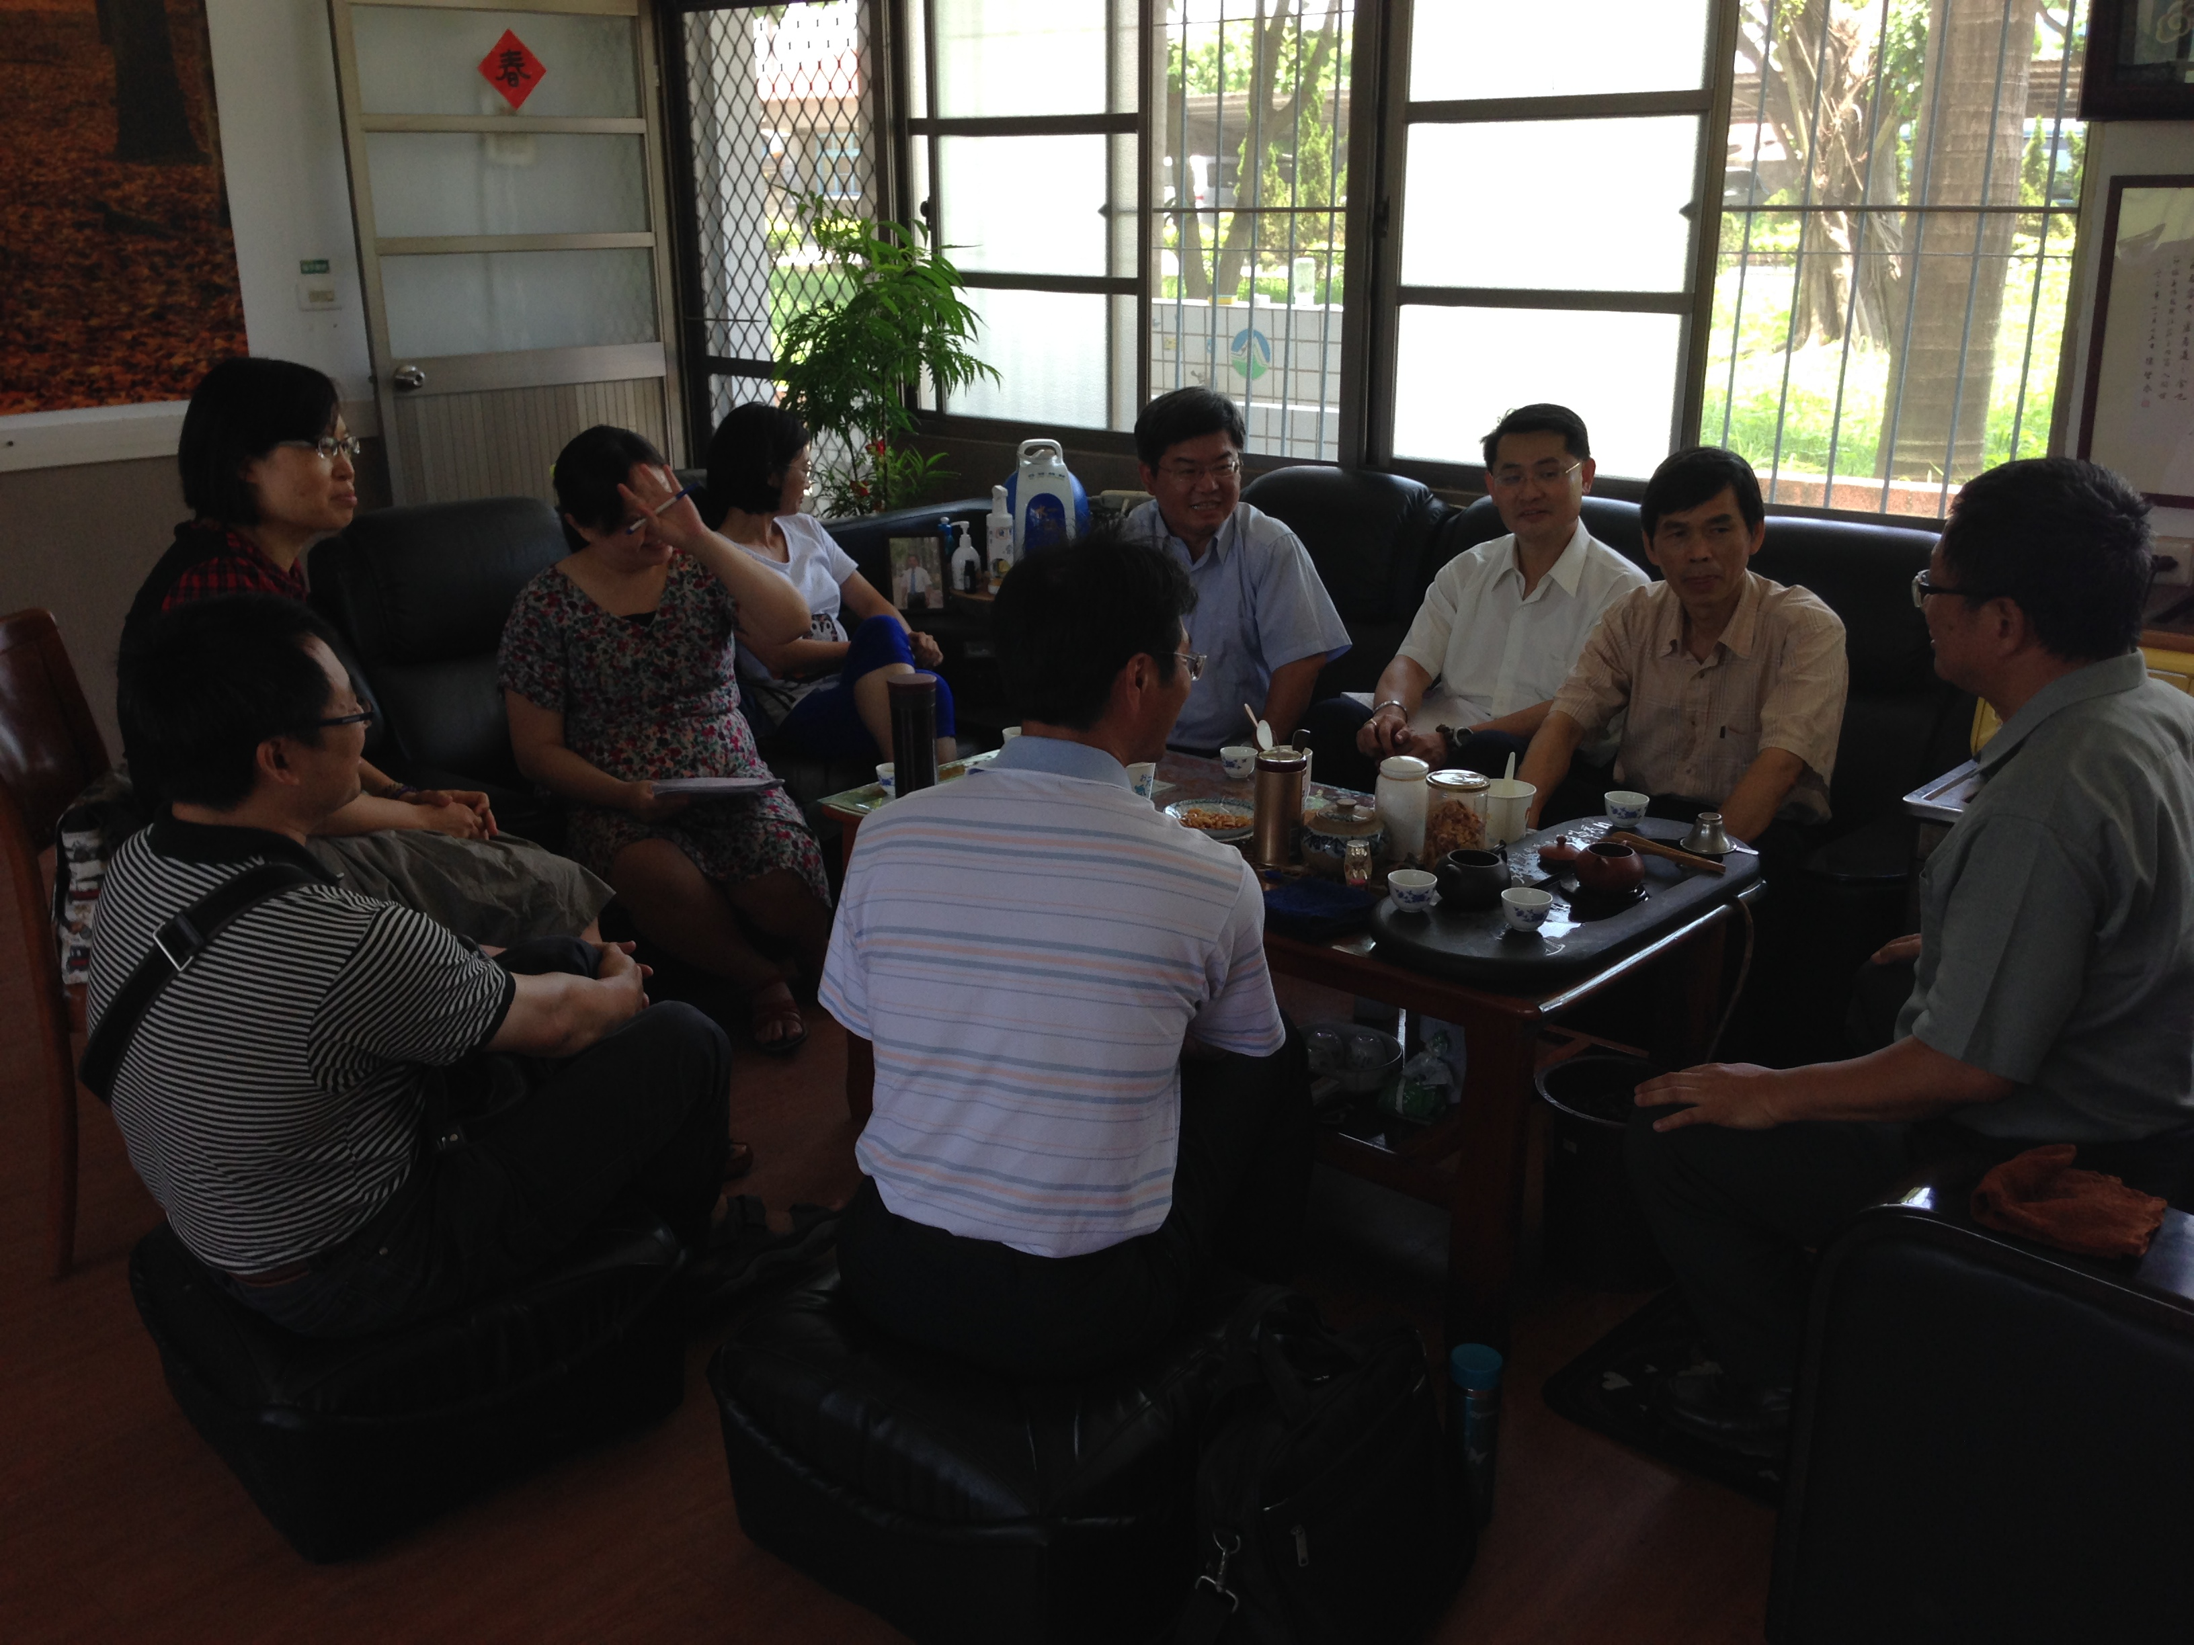 | 增能日期：103年6月5日  補救教學  增能主題：人權融入領域補救教學模式探討  - 邀請太子國中王沐錱校長主講。  - 落實人權教學各項媒材運用及教學融入。  - 參與教師能將人權教育創意教學研習之相關資源，充分整合運用，提高教學品質。  實際運用教學教案，並互相觀摩學習。
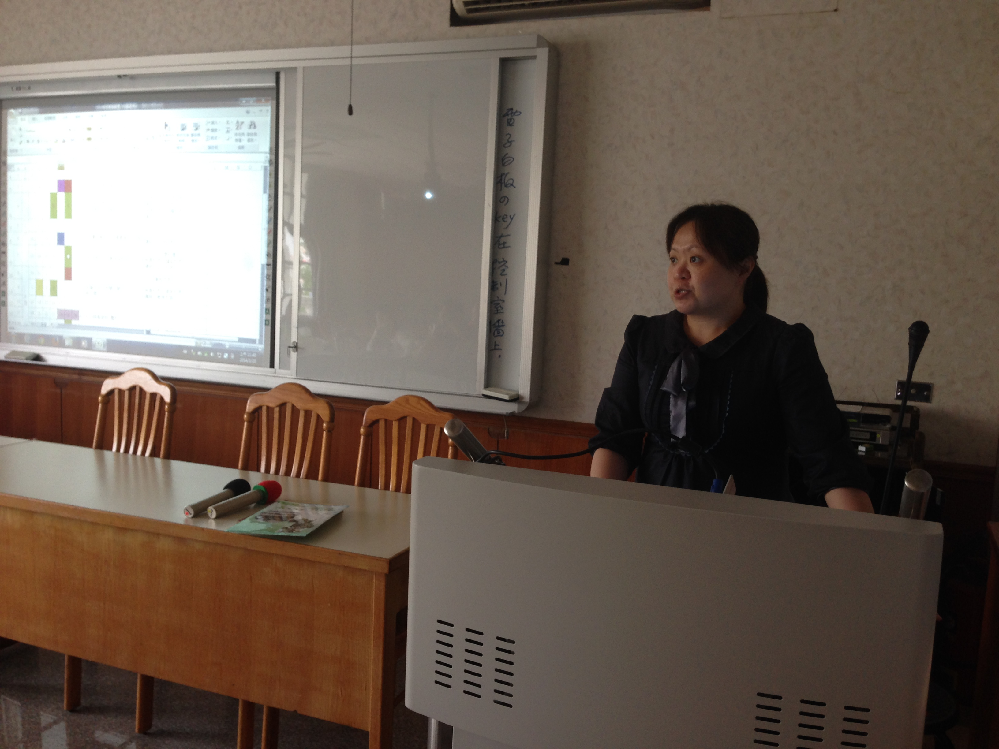 | 增能日期：103年06月26日  學習單討論  增能主題：人權教學反思與未來規劃  - 由嚴億婷主任報告分區諮詢後學員之回饋及日後運作模式、團內特色。  - 經由理念溝通，聚焦未來人權議題活動推廣教學及課程研發事宜。開拓專業對話視野，達致人權教育能順利融入各領域教學目標。  省思與回饋：學習單的編寫要符合各年級不同的能力來編寫。
本年度團員增能活動，規模不大，氣氛親切，與會的老師們回饋都不錯。明年度規畫的團員增能活動，如是外聘講師，可考量讓更多老師一同參與，同時累積厚實的人權教學基礎教師。

（三）召集人與團員能參與中央與地方各項專業發展活動或專案研究。
1.輔導團召集人及團員參與中央三階培訓：
團員皆積極參與各項性平相關研習及輔導員培訓，目前已有8位團員完成初進階輔導員培訓，2位團員完成輔導員初階培訓。召集人也積極投入推動行列，並參加領導人的培訓。除了本年度新進團員外，其餘皆完成受訓。
全團團員通過培訓率高達87% 。

2.輔導團召集人及團員參與中央舉辦之專業發展研習：
進行跨縣市輔導團的交流活動並參加央團、南一區分區座談，深入了解現今的教育政策、教育潮流，並學習其他實際輔導的策略，以創新本市作法。
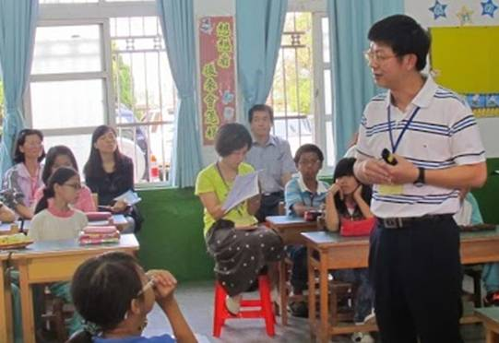 | 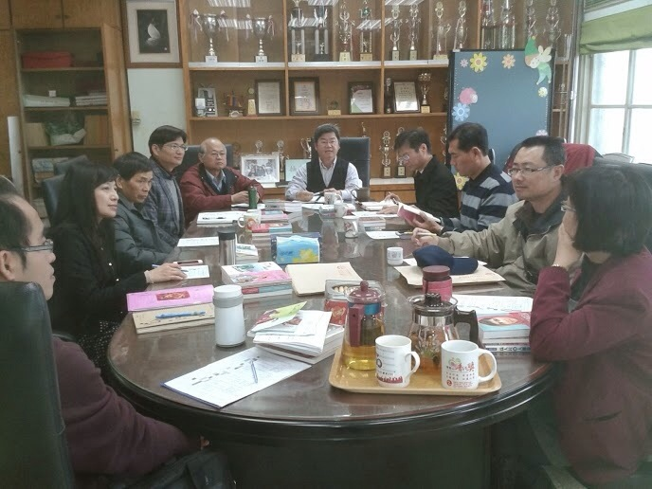
活動日期：102年04月26日  活動主題：南一區策略聯盟  - 瞭解縣市輔導小組組織運作現況及課程與教學推展困境，找出有效解決策略。  - 透過合作交流與跨縣市對話，有效整合相關資源，協助輔導小組落實健全發展。  省思與回饋：除了本身的增能研習之外，也可以了解各縣市的運作情形。 | 活動日期：103年1年14日  活動主題： 人權教案分享  - 為了讓老師們可以將人權教育輕鬆的融入教學中。  - 本團團員將媒體素材融入教學活動設計中，完成教案，並於研習中報告。  省思與回饋：除了團員所編寫的教案之外，也可以邀請對人權教學有興趣的老師一同編寫。
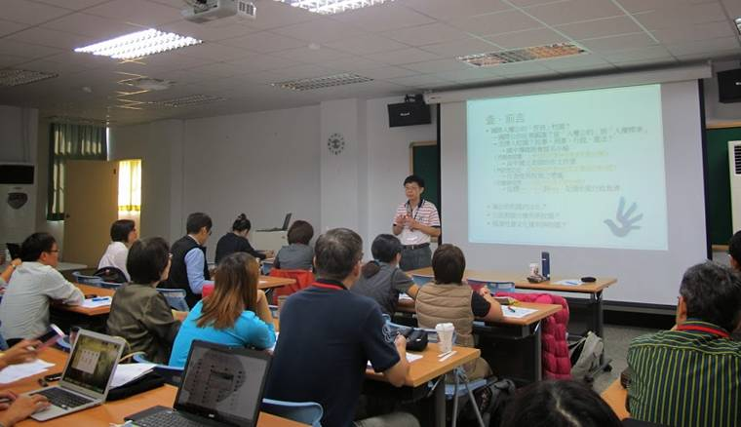 | 活動日期：102年11年22日  活動主題：南區人權工作坊  (1)瞭解縣市輔導小組組織運作現況及課程與教學推展困境，找出有效解決策略。  (2)為提升輔導團專業自主、鼓勵發展專題性研究、深化人權議題課程與教學經營。

3.輔導團團員們參與地方各項專案研究：
人權影片融入教學之電影學習單編寫 | 雲嘉南人權景點桌遊活動
  影片名稱 | 團員
  我想當第五名 | 億婷
  不老騎士 | 億婷
  男朋友、女朋友 | 億婷
  水源危機 | 晃銘
  血鑽石 | 晃銘
  烏干達天空下 | 晃銘
  鹹豬手事件簿 | 晃銘
  山豬、飛鼠、撒可努 | 高瑞
  世紀審判 | 高瑞
  春天-許金玉的故事 | 高瑞
  眼淚 | 高瑞
  毀滅效應 | 高瑞
  遺忘與記憶 | 高瑞
  工作項目 | 夥伴
  活動諮詢 | 陶秀英
  統籌 | 黃俊傑
  資料提供 | 嚴億婷
  資料提供 | 鍾幸玲
  資料提供 | 張瑞隆
  資料提供 | 李淑敏
  資料提供 | 莊惠婷
  資料整理 | 李高瑞
  資料整理 | 夏慧珍
  大富翁設計 | 胡晃銘
  大富翁設計 | 陳泰華
  大富翁設計 | 許益如
  排版 | 陳良圖
專案研究主題：人權教育課綱微調  - 團員們參與人權議題教育能力指標內容微調。  - 將能力指標中需要修正的地方註記下來，再反映至央團。 | 專案研究主題：臺南市人權教育教案  - 統整各團員負責規畫的人權教育教案教案。  - 落實人權教育各項媒材運用及教學融入。  - 參與教師能將人權教育資源，充分整合運用。  - 實際產出簡易融入教學教案並互相觀摩。  省思與回饋：透過教案的編寫與分享，讓老師更容易將人權教學融入於班級中。

二、規準1-2：中央政策轉化與地方政策協作
（一）能轉化及宣達學習領域課程綱要精神與內涵。 
安慶國小參加innoschool全國創意教學國際認證，以本校校本課程為中心，內容含蓋「品德教育」、「尊重多元文化」等，充分展現本校在人權教育推行之不遺餘力，本校也是本市品德教育試辦學校之一。
成效指標 | 活 動 成 效 具 體 說 明
知識力 | 透過「飛虎將軍」故事，學生從中習得「互相尊重」、「正義」、「大愛精神」。
情意表現力 | 透過校本課程設計，以符合學生所生活的台江地區所發生的故事為主軸，並藉由執行任務、合作學習、及小組討論的學習方式來增強學生的學習動機，並透過學生自我省思的方式，期待學生從中習得如果尊重他人、展現公平正義，最後，再讓學生能夠表達內心對台江地區這塊土地的愛與關懷。讓學生在學習過程中，培養了高品德與關懷情，並且擁有任務貫徹力和團隊合作力。
思考力 | 讓學生在了解在地故事後，再去省思自己週遭所面臨的問題，去思考如何去面對與處理。
資訊力 | 運用網路、雲端教室、視訊和E化教學，提昇學生對性別議題的資料收集及資訊處理力，並指導學生標示各資料來源，加強智慧財產權的觀念。
創作表達力 | 透過互動戲劇創作、多元展演，培養學生豐富的創作表達力。
技能 | 透過團隊合作、品德小故事創作、即時互動評量回饋和親子共學單分享，並由課堂前測、後測了解學生所學習到的人權教育內涵。

（二）能協助教育局（處）推廣十二年國教課程與教學相關政策。 
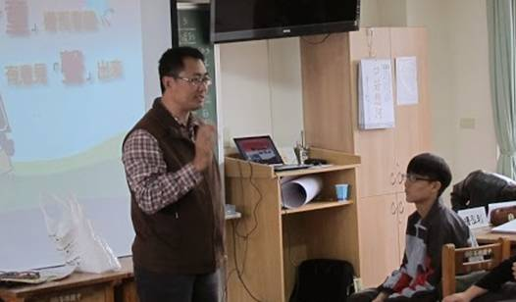 | 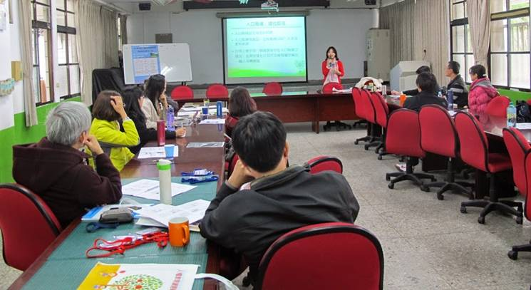
增能日期：102年10月17日  增能主題：人權之有效教學及多元評量  - 邀請至中央參加進階培訓的團員益如主講，介紹教育政策的執行與推廣。  - 分享12年國教關於有效教學及多元評量的策略及央團製作的人權融入各科簡報。  省思與回饋：定期與央團團員互動、意見交流，不但更了解當前教育政策，也讓團員在準備教學內容上更有方向。 | 活動日期：102年11月21日  活動主題：跨縣市輔導團交流  - 邀請教育部中央諮詢教師陶秀英老師指導課程轉化(有效教學+多元評量+差異化教學)。  - 建構跨縣市人權教育教育學習社群，促進實務經驗交流。  省思與回饋：將中央政策清楚的傳達，並將各縣市的運作經驗與我們分享。
103年度推動重點與行動策略(配合12年國教，提升教學品質)
工作項目 | 推動重點 | 行動策略
一、理念倡導 | 1.團務工作協調與執行。  2.團員感情維持與聯絡。  3.中央政策的理念倡導以啟發和延續團員的性平意識。  4.央團輔導員至地方團指導 | 1.團務會議  2.團員增能活動  3.央團輔導員指導
二、專業實踐 | 1.97課綱微調宣導。  2.教師人權意識啟蒙。  3.根據十二年國教，實際操作有效教學、差異化教學和多元評量。  4.人權議題介紹與澄清。  5.修復式正義 | 1.敎師專業知能研習  2.輔導團到校諮詢服務  3.人權教案比賽
三、評量改進 | 1.提升團員媒體識讀的素養。  2.精進團員採資訊媒體進行人權教育教學的能力。  3.推廣人權教育教學的媒體素材。  4.推廣央團研發人權教育教學資源包。 | 1.辦理人權教師專業成長工作坊  2.檢視現行教科書的人權意識。  3.團員相互研發評量工具。
四、創新發展 | 1.精進教師人權議題融入課程的能力。  2.建立跨縣市人權議題團夥伴關係，提供交流互動機會。  3.利用社群軟體與教師互動，如：Facebook、Line等。  4.運用人權影片教學，並編寫相關學習單供教師輕鬆將人權教育帶入教學中。 | 1.辦理團員精進成長工作坊  2.跨縣市輔導團社群工作坊  3.學習共同體、雲端教學、電子書研發、社群軟體運用等有效創新教學方式，發展新教案。  4.積極分享團內所編寫之人權教案與電影學習單等教學資源。
五、相關研究 | 1.團員相互教流們人權教育融入教學經驗。  2.建立人權教育圖書及影音，供團員借閱增能。  3.積極鼓勵團員參加人權工作坊並完成初進階研習。 | 1.人權教育教學實務分享  2.建立圖書、影音資源  3.研發「電影學習單」教材、「人權教學資源包」等教材。
六、整合評鑑 | 1.厚實人權教育團網站資源，做為延伸推廣的平台，並大力推廣「人權小樹部落格」。  2.進行教科書檢視及分析。  3.落實各年段能力指標。 | 1.教學資源分享(充實資訊平台)。  2.輔導員進行團員課程增能活動。

透過團務會議與相關增能活動，人權輔導團員們對於12年國教有深入的了解後，希望能將12年國教的理念藉由專業實踐來進行宣導，因此團員們積極分析教材，以發展符合有效教學、差異化教學和多元評量精神的人權教育融入式教案，並實際教學，以進行後續研究與創新，團員們同時善用到校機會，積極宣導，將中央政策落實在地方。
（三）能協助教育局（處）辦理課程發展與教學品質提升相關活動。 
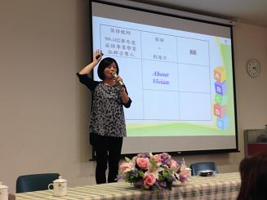 | 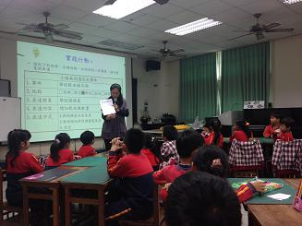
活動日期： 103年11月13日  活動主題：輔導員專業成長研習-備課、觀課、議課  - 了解共同備課與觀課的流程。  - 共同備課之重點與意涵。  - 社群發展經驗分享。  省思與回饋：配合教育局所推廣的教育政策，規劃相關研習並協助承辦。 | 活動日期： 103年12月04日  活動主題：人權教學資源包介紹與觀課研習  - 建立教師對人權教育融入能力指標之概念。  (2)了解該年度人權教學資源包之內涵與精神。  (3)讓學員觀看如何將人權教學資源包在課堂上實際運用。  省思與回饋：參加學員很滿意這種呈現方式，可以預期在教學現場上所可能產生的情況。

貳、課程與教學策略轉化與推廣

一、規準2-1課程教學與評量發展推動
（一）能協助縣市課程教學與評量提升學生學習成效之推廣與實施。 
本團提供多項人權教學主題提供各校申請，可由輔導員直接到各校進行人權教學服務，提供更直接的教學與評量資源，並舉辦相關研習讓老師對人權教學有更多的認識
提供教學支援服務
和教學資源。
主題名稱 | 對象 |  | 日期 | 地點 | 主講人 | 備註
人權教學資源包介紹與觀課研習計畫 | 國中小教師 |  | 103.12.04 | 安慶國小 | 胡晃銘老師
輔導員備課、觀課、議課成長研習 | 全市輔導員 |  | 103.11.13 | 新南國小 | 徐毓苓老師
到校服務—西埔國小 | 國小教師 |  | 103.09.24 | 西埔國小 | 黃俊傑校長
到校服務—協進國小 | 國小教師 |  | 103.10.22 | 協進國小 | 李高瑞老師
到校服務—西港成功國小 | 國小教師 |  | 103.11.19 | 成功國小 | 莊惠婷老師
到校服務—協進國小 | 國小教師 |  | 103.12.17 | 依仁國小 | 張瑞隆主任
到校服務—麻豆國中 | 國中教師 |  | 103.10.04 | 麻豆國中 | 陳泰華老師
到校服務—仁德國中 | 國中教師 |  | 103.10.31 | 仁德國中 | 鍾幸玲老師
到校服務—後港國中 | 國中教師 |  | 103.11.28 | 後港國中 | 胡晃銘老師
人權議題繪本介紹與應用研習計畫 | 國中小教師 |  | 103.07.22 | 文正國小 | 許玉蘭校長
人權議題課綱轉化示範教學觀摩研習計畫 | 國中小教師 |  | 102.07.10 | 佳里國中 | 央團輔導員
人權議題教學資源介紹與應用研習計畫 | 國中小教師 |  | 102.12.04 | 安慶國小 | 陶秀英老師
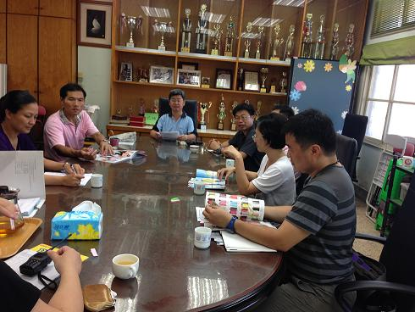 |  | 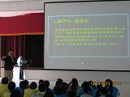
活動日期： 102年5月1日  活動主題：安慶國小「品德教育」教學服務  - 協助安南區安慶國小進行品德故事教學指揮。  - 以飛虎將軍大愛精神為主題，引導學生有為人群服務奉獻的精神。  - 協助安慶國小參與該年度Innoschool比賽並獲得甲等殊榮。 |  | 活動日期： 101年3月9日  活動主題：安定國中「品德學校」教學服務  - 協助安定區安定國中進行學生人權教學。  - 以反霸凌、同理心為主題，練習表達想法的技巧，學習尊重個別差異、關懷他人。  - 透過戲劇方式評量學生學習狀況。
（二）能研擬或推廣課程教學與評量示例，提供諮詢與協助。 
團員依據十二年國教政策，並結合時事，以多元化形式呈現教學內容，研發「年度人權教學資源包」、「人權影片學習單」、「人權景點學習單」、「人權教學電子書」教材，以提供教學現場教師使用，並結合雲端教學作為多元評量策略。
二、規準2-2教學品質提升策略轉化或發展

（一）能蒐集與建置教材及人才資源庫，以豐富教師多元教學資源。 
1.蒐集與建置教材
 | 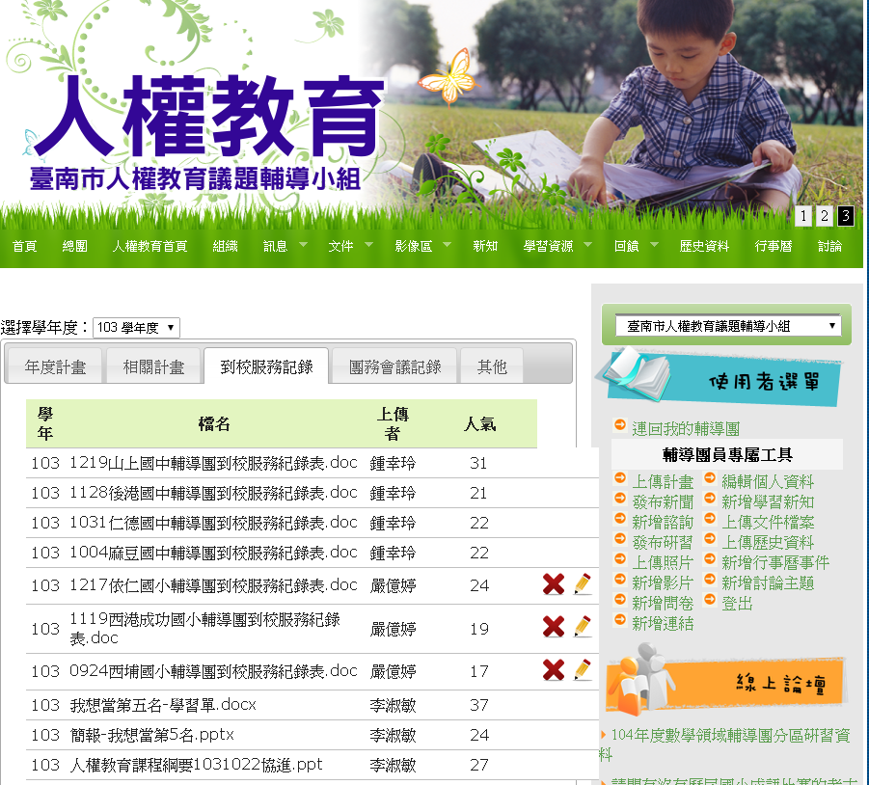 |  |  |  |  | 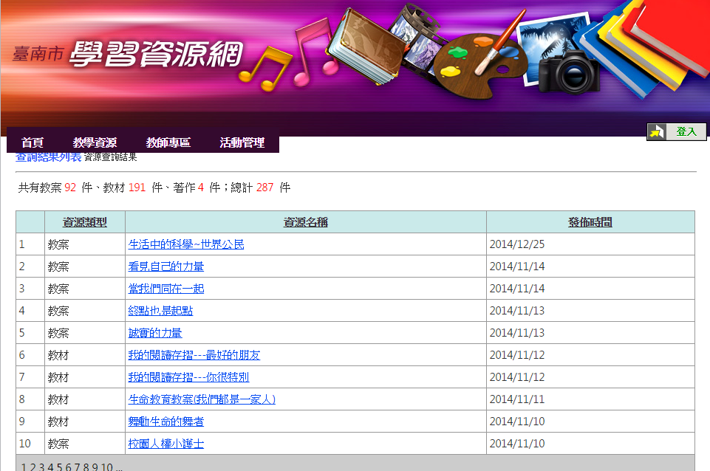
 | 臺南市國教輔導團網站http://ceag.tn.edu.tw/  蒐集許多歷屆得獎作品，包含臺南市國中小教師教案甄選、自製性別平等教學媒體競賽得獎作品等，已有許多老師下載使用。 |  |  |  |  | 臺南市學習資源網http://163.26.1.53/content/  提供輔導團團員分享之教案及教學資源，可讓老師們教學時可以使用之教材。
 | 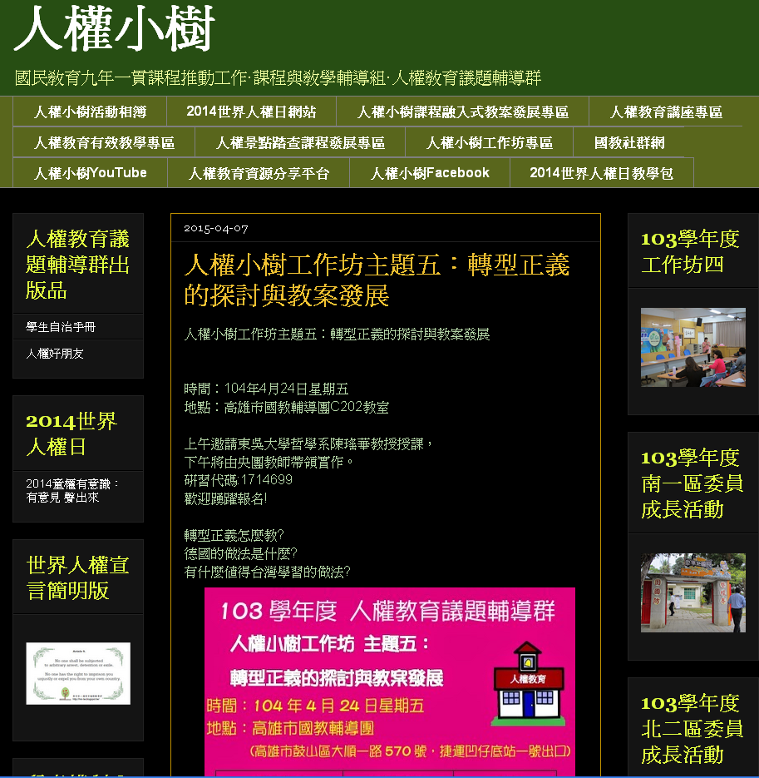 |  |  |  |  | 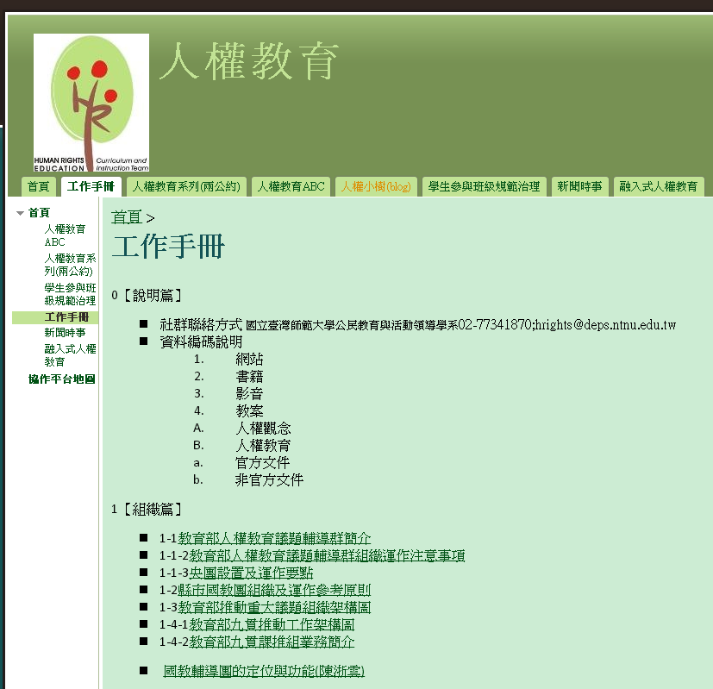
 | 人權小樹部落格http://hre-tw.blogspot.tw/ |  |  |  |  | 人權小樹https://sites.google.com/site/renquanjiaoyu/
 | 2. 臺南市人權議題團人才資源庫http://goo.gl/4km4GC
 | 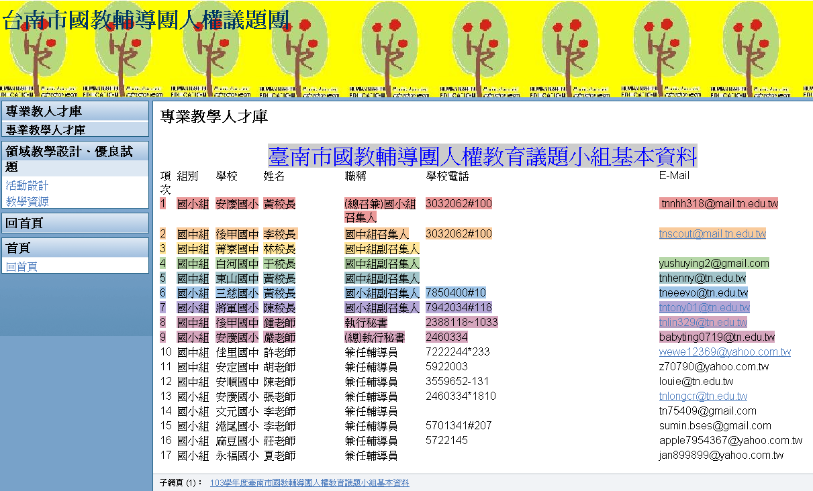
臺南市人權議題團專業人才資料庫
1 |  | 諮詢教授(成大) | 諮詢教授 | 許育典教授 | 16 |  | 人權教育 | 三慈國小（國小組副召） | 黃三和校長
2 |  | 諮詢教授(台師大) | 諮詢教授 | 林佳範教授 | 17 |  | 人權教育 | 將軍國小（國小組副召） | 陳良圖校長
3 |  | 諮詢教授(台南大學) | 諮詢教授 | 蕭妙香教授 | 18 |  | 人權教育 | 東山國中（國中組副召） | 黃旭陽校長
4 |  | 人權輔導團團長 | 人權輔導團團長 | 陳東陽校長 | 19 |  | 人權教育 | 菁寮國中 (國中組副召） | 林國斌校長
5 |  | 主任輔導員 | 輔導團工作規劃及行政協調 | 潘明智校長 | 20 |  | 人權教育 | 白河國中 (國中組副召） | 于淑英校長
6 |  | 主任輔導員 | 輔導團工作規劃及行政協調 | 王龍雄主任 | 21 |  | 人權教育融入教學 | 安慶國小（執行秘書） | 嚴億婷主任
7 |  | 主任輔導員 | 教學及課程設計 | 黃懷慧主任 | 22 |  | 人權教育融入教學 | 後甲國中（國中執行秘書） | 鍾幸玲老師
8 |  | 主任輔導員 | 教學及課程設計 | 林淑慧主任 | 23 |  | 人權教育融入教學 | 佳里國中（輔導團團員） | 許益如老師
9 |  | 輔導員 | 教學及課程設計 | 林惠美老師 | 24 |  | 人權教育融入教學 | 安定國中（輔導團團員） | 胡晃銘老師
10 |  | 輔導員 | 教學及課程設計 | 薛守峰老師 | 25 |  | 人權教育融入教學 | 安順國中（輔導團團員） | 陳泰華老師
11 |  | 輔導員 | 教學及課程設計 | 汪明怡老師 | 26 |  | 人權教育融入教學 | 文元國小（輔導團團員） | 李高瑞老師
12 |  | 輔導員 | 網站製作及資訊相關業務 | 林哲鋒老師 | 27 |  | 人權教育融入教學 | 港尾國小（輔導團團員） | 李淑敏主任
13 |  | 輔導員 | 教學及課程設計 | 陶秀英老師 | 28 |  | 人權教育融入教學 | 麻豆國小（輔導團團員） | 莊惠婷老師
14 |  | 人權教育 | 安慶國小（輔導團總召） | 黃俊傑校長 | 29 |  | 人權教育融入教學 | 安慶國小（輔導團團員） | 張瑞隆主任
15 |  | 人權教育 | 後甲國中（國中召集人） | 李耀斌校長 | 30 |  | 人權教育融入教學 | 永福國小（輔導團團員） | 夏慧珍老師

（二）鼓勵各校教師進行有效教學，協助縣市辦理教材甄選、觀摩。
為鼓勵本市公私立中小學教師自製暨運用人權教育教學媒體，以進行有效教學，及促進教師省思性別意識啟發成長歷程，分享性別教育教學實踐與生命經驗，鼓勵教師提升教師解析人權教育議題課綱概念與內涵之知能，融入課程設計與教學實施，設計人權教學教學教案。
臺南市101年度「人權教育融入學習領域創意教案徵選實施計畫」得獎名單
項目 | 國小組作品名稱 | 項目 | 國中組作品名稱
第一名 | 選舉權與我-我的神聖一票 | 第一名 | 捍衛自己，要讓霸”零”
第一名 | 認識兒童人權保護自我 | 第二名 | 多元文化‧我有權參與
第二名 | 伸出援手零霸凌 | 第三名 | 流民與賣子
第二名 | 尋回被遺忘的天使 | 第三名 | 人類的百年愚行
第三名 | 你我都一樣！ | 第三名 | 給我一個空間---男女廁所人權
第三名 | 一視同「人」~拒「80」
第三名 | 這一站，幸福
第三名 | 差異，是種珍貴的美！
第三名 | 平凡中的不平凡

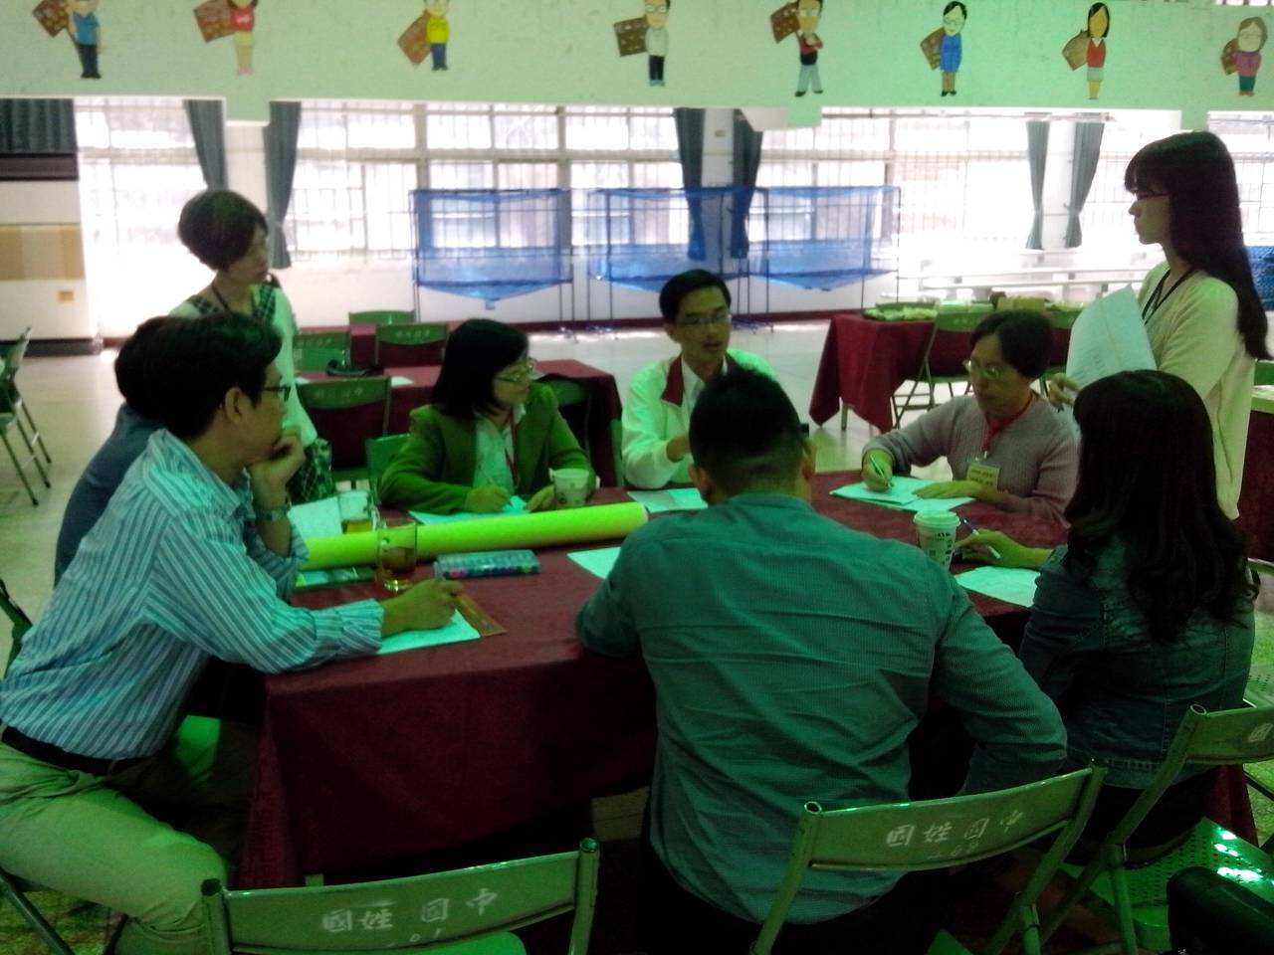 | 活動日期：103年10月16日  活動主題：自製人權教學媒體教學媒體競賽  - 鼓勵本市中小學教師自製暨運用人權教育教學媒體，以進行有效教學。  - 促進教師省思人權意識啟發成長歷程，分享人權教學實踐與生命經驗。  省思與回饋：因應多元化教學，教學媒體也應多元化，因此本團積極鼓勵團員和本市老師一同製作多媒體教學資源。
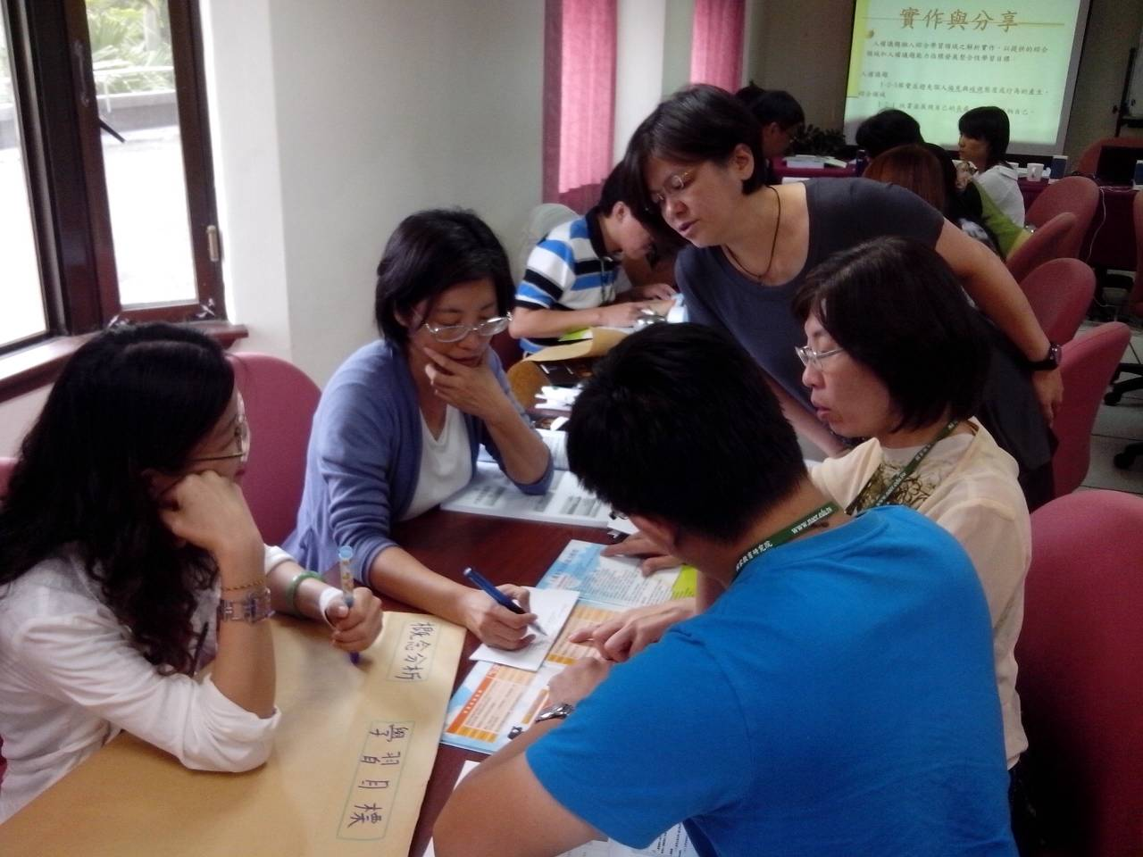 | 活動日期：103年12月19日  活動主題：自製人權教學媒體競賽作品分享  - 提升教師解析人權教學教育議題課綱概念與內涵之知能。  - 鼓勵教師將人權教學概念融入課程設計與教學實施中。  省思與回饋：多媒體教學資源完成後，再一起分享討論，待整個教學媒體完成後再討論如何融入於課程教學中，讓教學更活潑、更多元、更有趣。

（三）協助教師進行課程與教學設計及教材教法發展，並應用於教學。
本團隊課程研發小組發揮絕佳的團隊默契及分工合作的精神，在每週四下午團務會議及專業社群時間，共同設計主題課程。由每位教師依專長負責不同部分的課程設計，透過一連串專業對話、反思、回饋與修正，設計出許多人權教育相關的創新學習教材，並與央團配合每年度的人權教學資源包。

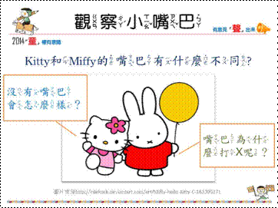  103年資源包 | 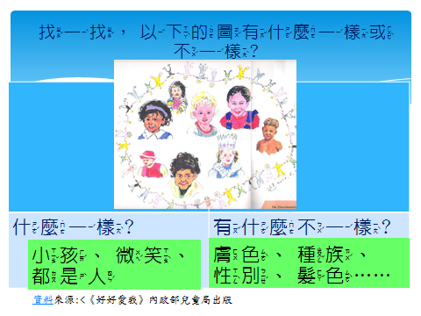  102年資源包 | 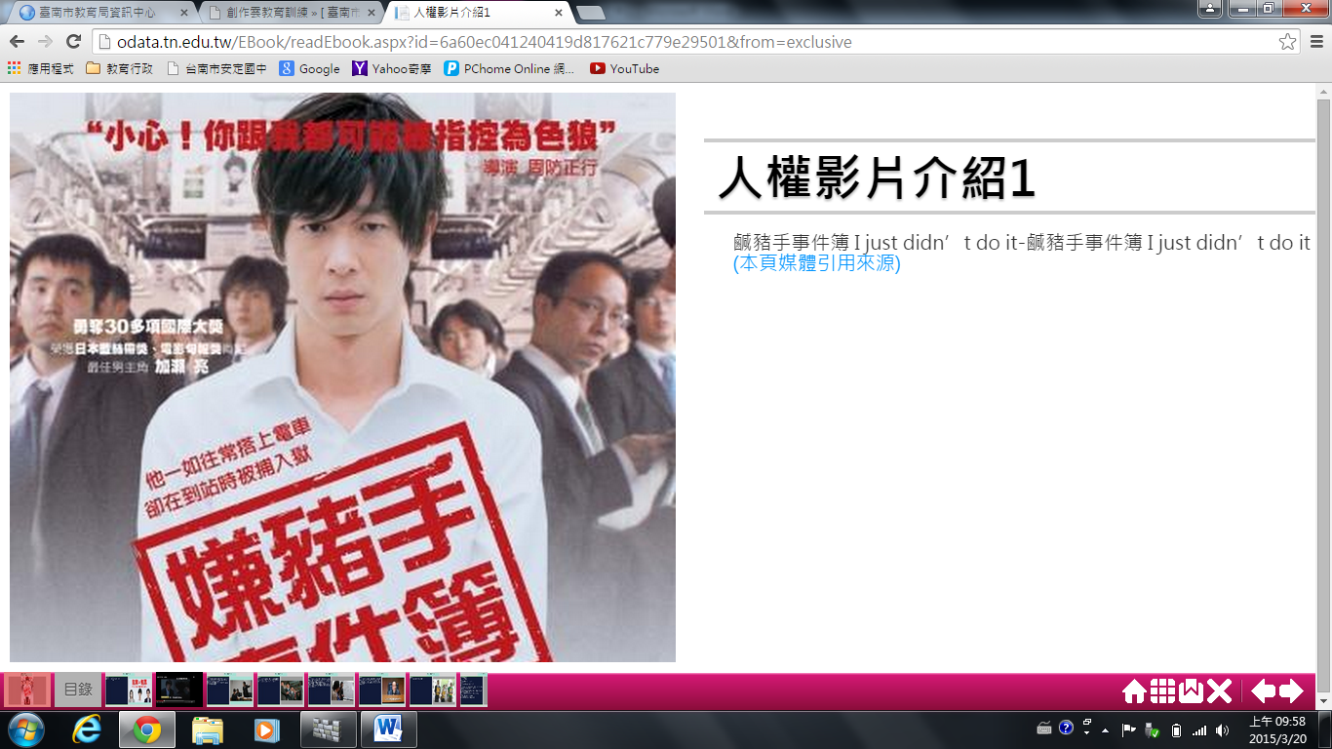  電子書
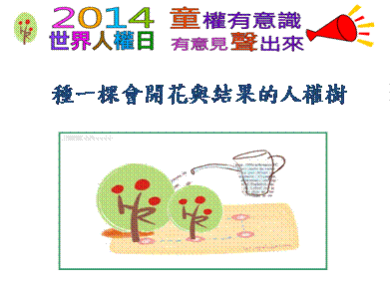  103年資源包 | 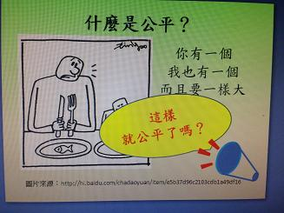  101年資源包 | 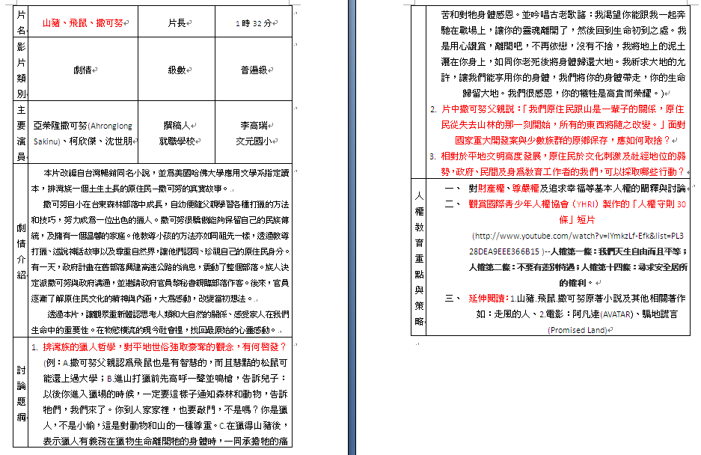  影片學習單

參、專業支持與協助措施
一、規準3-1能協助各校或跨校教師專業發展
（一）能規劃分區研討、教學演示、領域學習社群及跨校教學工作坊。
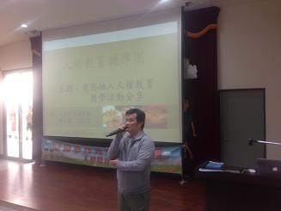 | 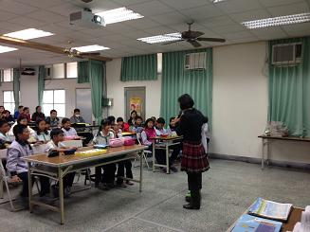
活動主題：到校諮詢服務  (1)到校直接與學員互動，協助成立專業學習社  群，進行教學研究，並推廣人權教育資源。  - 透過影片敘述與教學者適時引導的過程，影片討論時間時的互動，彼此分享教學經驗來提升教學互動機制。 | 活動主題：教學演示  (1)讓參加學員觀課並討論人權教育有效教學方  式，並實施於教學現場。  - 透過教學演示的過程，彼此分享教學經驗，並相互回饋，以精進教學技巧。  - 透過議課及時檢討與回饋，提供教學者及其他團員和教師參考與交流。
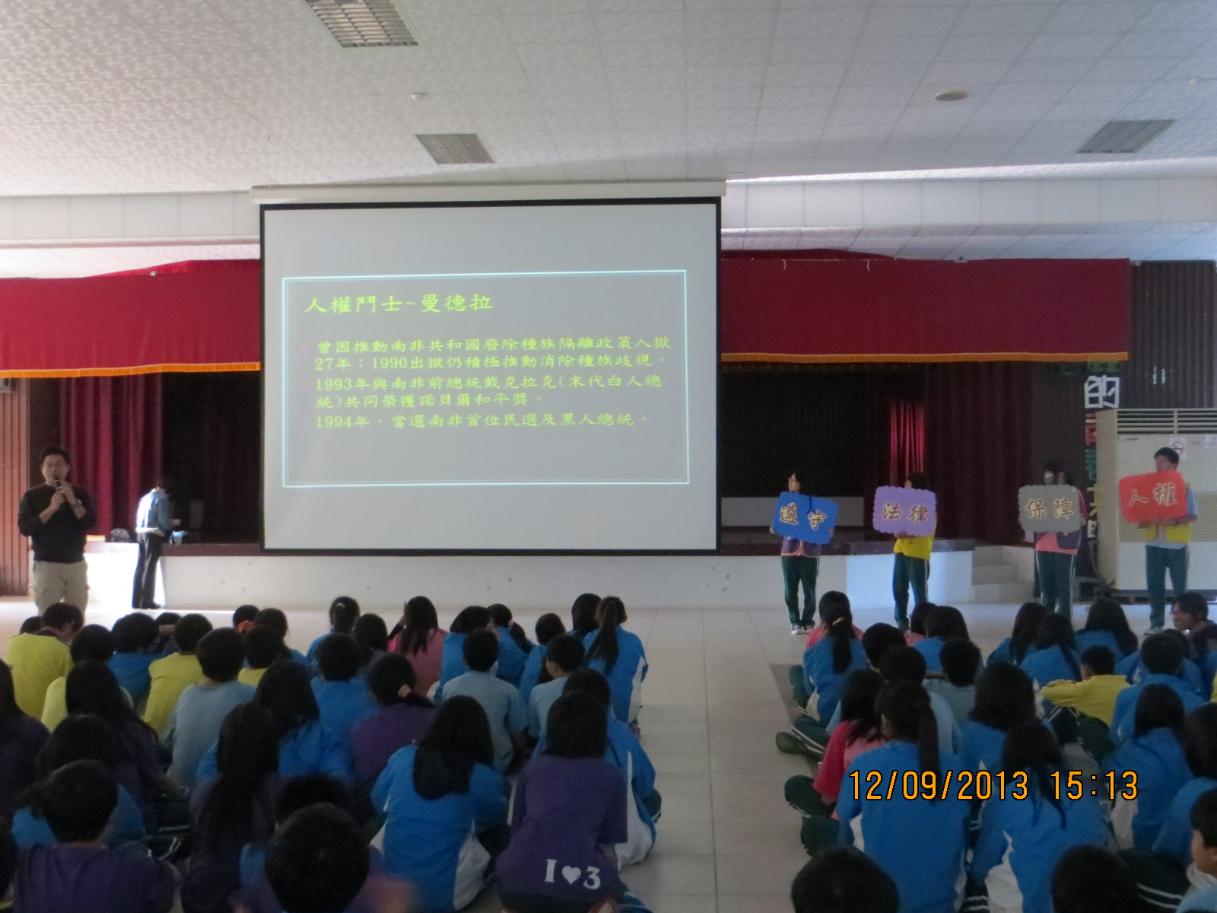 | 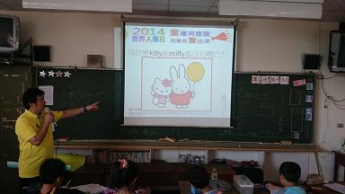
活動主題：世界人權日宣導活動
- 每年12月10日為世界人權日
- 透過人權教學資源包及教師所規劃的活動進行教學。

（二）協助規劃、諮詢或擔任講座，支持學校辦理進修或專業社群。
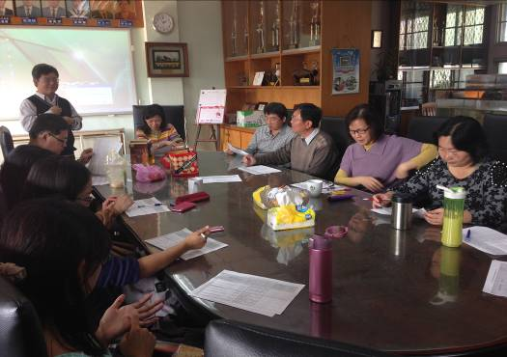 | 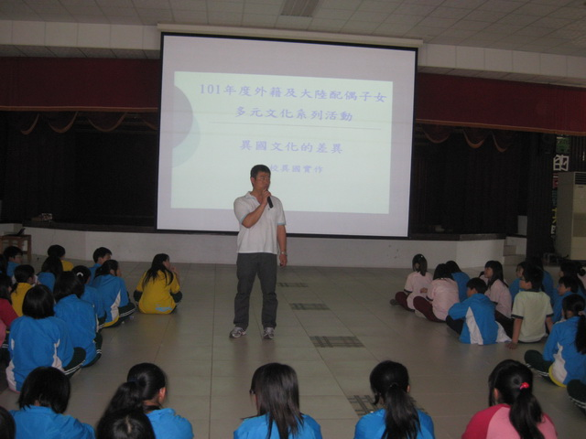
活動日期：102、103學年度  活動主題：專業社群  - 輔導團員協助學校成立人權教育專業社群  ，充實教師人權教育素養，讓老師們了解各項人權教育資源，以規劃人權教育融入課程。 | 活動日期：101年03月24日  活動主題： 輔導安定國中參加101年教育部品德教育特色學校  - 輔導團員到校參與活動設計及各項課程討論。  - 強調品德核心價值。

（三）促進學校設計專業成長活動的回饋機制，協助教師落實教學。 事先調查各校增能需求，及教學現場的困境，進行統計，以統計結果規劃研習主題及內容。
0
20
40
60
80
尊重
正義
人權法律
教學資源
多元成家
其他
比例(%)
教師希望輔導團辦理增能研習主題/方式  教學新知＞教學策略＞評量方式、班級經營 | 教師教學時最感到困難的主題  正義＞尊重＞人權法律＞教學資源＞多元成家

二、規準3-2辦理到校或區域聯合服務，進行專業協助（一）
為落實九年一貫課程之推動所開設分區到校諮詢服務，大台南合併後，分成八區進行，依教育局規劃，每場次一區，國中小團一年各8場，希望藉由各領域教師的討論，強化實務面教學現場問題之解決，並協助各校收集課程教學所遭遇的問題，研擬解決策略，化解執行困境。
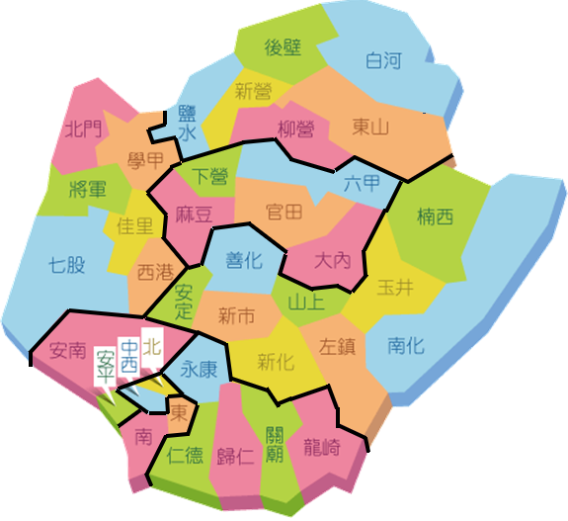
新豐區（仁德區、永康區、龍崎區、歸仁區、關廟區）
新營區（白河區、東山區、後壁區、柳營區、新營區、鹽水區）
永華1區（東區、南區）
永華2區
（中西區、北區）
永華3區
（安南區、安平區）
北門區（七股區、北門區、西港區、佳里區、將軍區、學甲區）

曾文區（下營區、大內區、六甲區、官田區、麻豆）
新化區（山上區、左鎮區、玉井區、安定區、南化區、善化區、新化區、新市區、楠西區）

國小到校諮詢 |  |  |  |  |  | 國中到校諮詢
場次 | 日期 |  | 區域 |  | 地點 | 場次 | 日期 | 區域 | 地點
1 | 103.03.05 |  | 永華3區 |  | 南興國小 | 1 | 103.03.07 | 永華1區 | 大成國中
2 | 103.04.09 |  | 曾文區 |  | 麻豆國小 | 2 | 103.03.28 | 新營區 | 南興國中
3 | 102.05.07 |  | 永華1區 |  | 復興國小 | 3 | 103.05.02 | 永華3區 | 安南國中
4 | 103.05.28 |  | 新營區 |  | 歡雅國小 | 4 | 103.05.30 | 永華2區 | 民德國中
5 | 103.09.24 |  | 新化區 |  | 楠西國小 | 5 | 103.10.14 | 曾文區 | 麻豆國中
6 | 103.10.22 |  | 永華2區 |  | 協進國小 | 6 | 103.10.31 | 新豐區 | 仁德國中
7 | 103.11.19 |  | 北門區 |  | 成功國小 | 7 | 103.11.28 | 北門區 | 後港國中
8 | 103.12.17 |  | 新豐區 |  | 依仁國小 | 8 | 103.12.19 | 新化區 | 山上國中

國中小到校諮詢回饋與意見
問卷內容 |  | 滿意度 |  | 疑難部分
1.時間安排 |  | 96% |  | Q：建議依不同年段，提供教師人權教育教學資源方便教師在班上推行，給老師實質的幫助。  Ａ：本團依照各個年段，除了每年度的人權教學資源包外，並有人權影片介紹、人權繪本、人權電子書、人權時事等教學資源，期待教師可以運用於教學上。  Q：得知輔導團增能研習講座精采，且資料可貴，  能否提供老師下載參考使用？  Ａ：每場到校服務講師簡報，均放至臺南市國教輔導團網站。  Q：研習中的真實案例震撼深刻，希望有機會能請到專業或具有法律背景的講師來分享。  Ａ：規劃邀請成功大學許育典教授擔任法律研習之將師。  Q：哪些領域科目適合做人權教育的融入？  Ａ：各領域都適合，只要主題與人權教育有相關，都可以將教學內容帶入，讓人權教育落實於生活中。
2.價值澄清 |  | 94%
3.課程豐富性 |  | 90%
4.講師專業 |  | 97%
5.教學助益 |  | 95%
收穫部分
- 運用電影教學，生動有趣，易引起迴響。
- 讓自己檢視身邊不平等。
- 有效教學策略得以應用。
- 課程豐富，具教學性。
- 能提供人權最新消息！
- 人權教資源包容易運用於課堂中。
- 結合觀課議課。

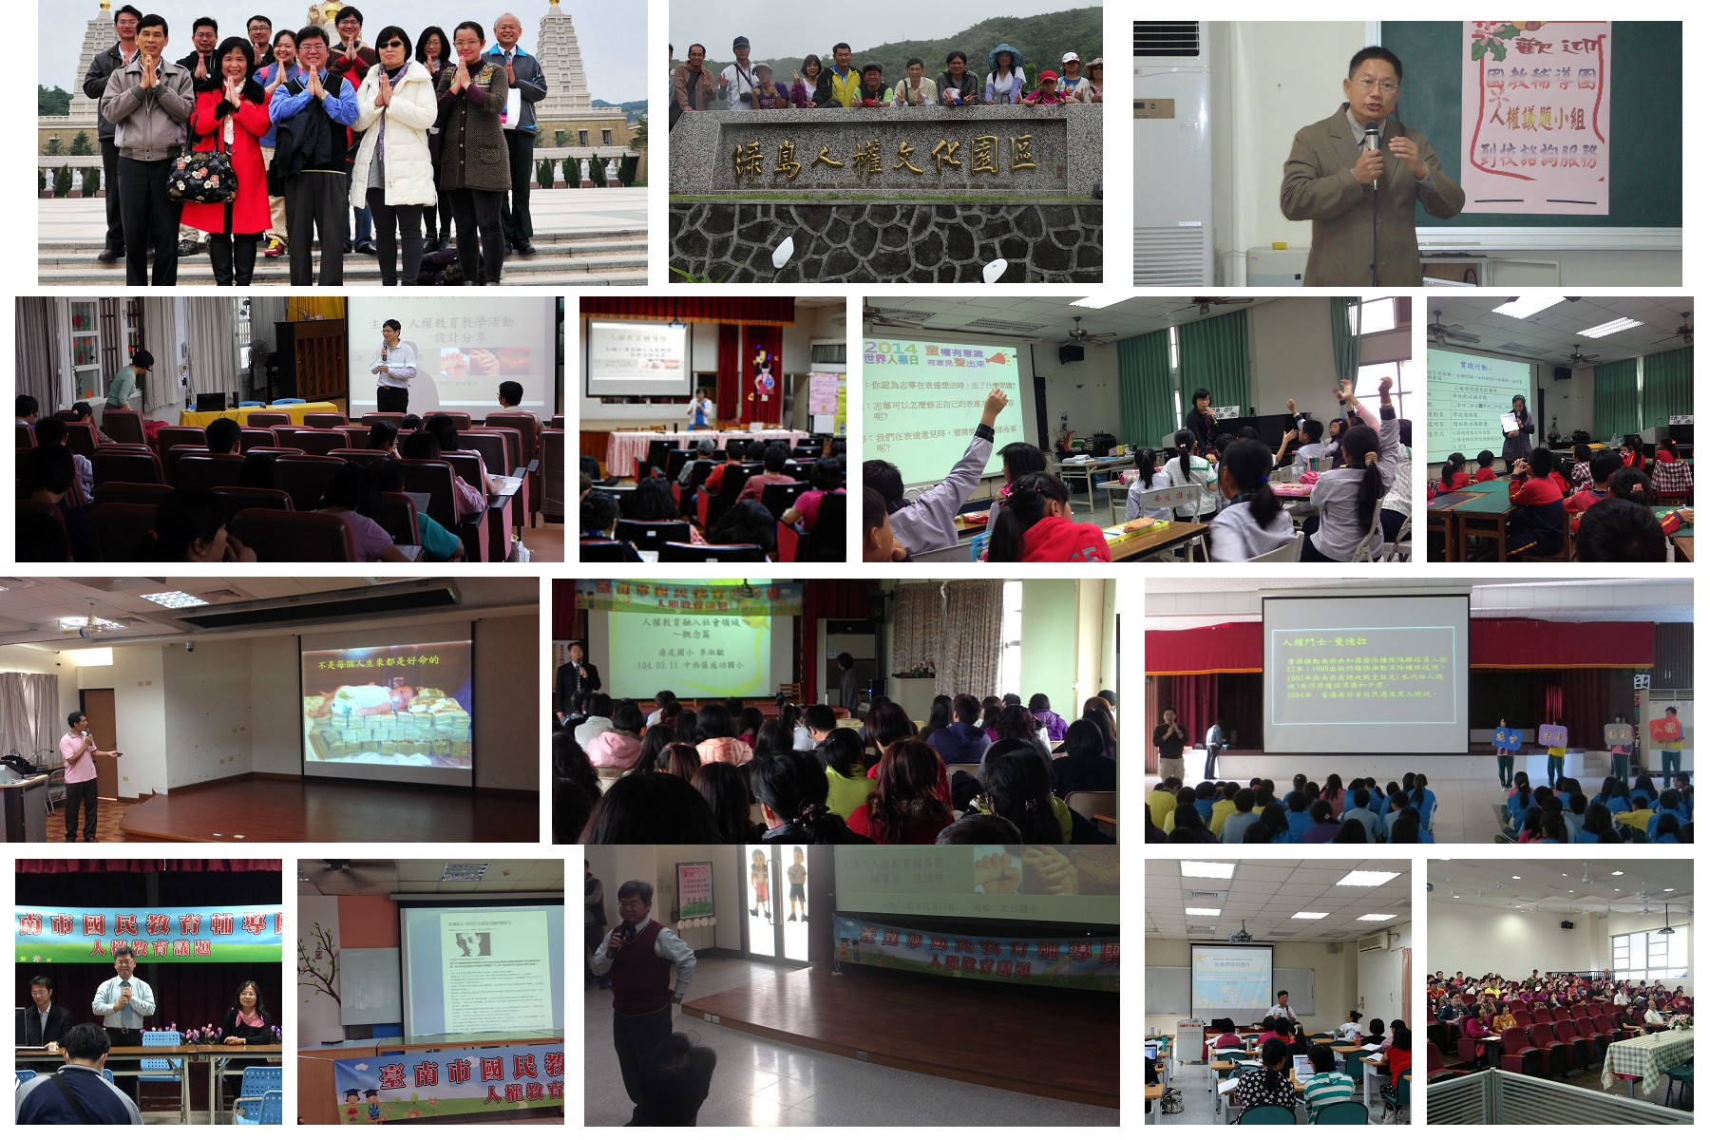

三、創新策略

（一）(人)社群交流，溝通即時

1.無法參加實體研習老師的老師也可以利用各類社群軟體，與對人權教育有興趣的學員互相交流。

2.教學資源即時共享。

3.暢所欲言，以open mind接受各位教師的想法。

4.每場研習後的相關資料會放至台南市國教輔導團人權教學資源網頁供有興趣的教師參考。

（二）(事)主動出擊，防患未然

1.與教育局學輔校安科保持密切聯繫，定期去了解各校的霸凌與相關校園問題，共同研擬對策。

2.也主動去了解各校的霸凌問題，並積極到校宣導反霸凌理念。

3.除了到校提供服務外，更深入班級中、提供解決與有效輔導策略。

（三）(時)掌握時勢，即時修正

1.霸凌的方式越來越多，尤其目前網路霸凌問題不斷，所採取的解決策略也會有所不同。

2.輔導團員也要時時接收新知，根據不同的校園人權問題，提供多元有效的解決方式。

（四）(地)跨縣聯盟，資源共享

1.積極參與其他縣市輔導團聯盟所辦理之研習或活動，以期團員能善用各地資源增進自己本身的實力。

2.加強與中央輔導團的合作，透過縱向與橫向之連結，強化資源之共享。

（五）(物)資源多元，活化教學

1.推廣人權影片融入課程教學，並編寫學習單供授課教師使用。

2.每年匯集各地區輔導團之創意研發「人權教學資源包」，配合世界人權日教學使用。

3.規劃人權景點路線，並研發人權景點學習單。

4.研發人權桌遊大富翁。

【展望】
臺南市人權教育輔導團的目標即在協助教育人員認識人權概念、學習人權教育的教學策略與方法，提升人權的教學情意聘培養正向積極的人權教育態度。總而言之，就是以建構人權教育的新樂園為目標，期望培養富有人權思想的師生。讓充滿「自尊」以及「尊人」的人權教育，融入在日常生活之中，讓包含教導正義、公平、合作等人權理念，成為學生學習的內容。而人權教育終極的目標教育在於養成未來公民尊重人性的尊嚴以及喚醒對自我的認同。
儘管最近的網路霸凌事件讓大家聚焦在「人肉搜尋」與「網路鄉民」的熱心服務，在此同時我們考慮與憂心的是，法律對於人權的「無罪推論」應當讓當事人或相對人要有基本人權維護，卻往往被刻意地矮化或是被媒體因收視率而篩選掉，這是我們要繼續在人權教育上可以努力的空間。
台灣既是一個法治的國家，而「法治國家」下最重要的精神「法律要在人民同意下的法律才可執行」。往往卻在社會事件與政治範疇考量下，人權卻往往被忽視。例如日前台北市的監視器的安裝與人員的配置，基本上也是違反人權中的「隱私權」在先，如果以民主的口號卻行民粹的行動，那將不是我們樂見的。人權議題團雖是以「人權小樹」發展及推廣可行的人權教育，但經過我們的努力，終將成為一棵大樹，支持與庇蔭我們的學生。府城既是「人權仁全」發源地，我們衷心地期盼：誠如封面上著述，走在府城的街道上「呼吸自由」，就能盡情「享受正義」。

